**УНИВЕРЗИТЕТ УМЕТНОСТИ У БЕОГРАДУ ФАКУЛТЕТ МУЗИЧКЕ УМЕТНОСТИ**

**Душан Здравковић**

***Интерпретативни и технички захтеви композиција за контрабас Нина Роте, Франка Прота и Ивана Јевтића под утицајем различитих музичких наслеђа***

Писани део докторског уметничког пројекта

Ментор: др ум. Слободан Герић, ред. проф.

Универзитет уметности у Београду, Факултет музичке уметности

Коментор: др Александра Паладин, доцент

Факултет савремених уметности

Београд, 2025.

Садржај:

1. Увод 4

1.1. Експликација идеје и план реализације пројекта 5

2. Предмет и циљ истраживања 6

3. Методе истраживања 6

4. Концерт за контрабас: *Divertimento Concertante per contrabass e orchestra* Нино Рота (Nino Rota) 7

4.1. О композитору 8

4.1.1. Каријера у филмској музици 8

4.1.2. Педагошки рад 9

4.1.3. Лични живот и наслеђе 9

4.2. Настанак концерта и естетски параметри 10

4.3. Увид у композициони стил 13

4.4. Технички и интерпретативни захтеви концерта *Divertimento Concertante per Contrabbasso e orchestra* 14

4.4.1. Економија покрета леве руке и појам позиције 14

4.4.2. Техника десне руке као предуслов жељеног карактера 16

4.4.3. Естетски параметри 18

4.4.4. Елементи изражајности 20

4.5. Упоредна анализа извођења 25

5. Соната за контрабас *Соната 1963* Франк Прото 31

5.1. О композитору 31

5.2. Настанак *Сонате* и естетски параметри 33

5.3. Специфичности *Сонате* и извођачка перспектива 39

5.4. Утицај џеза на интерпретативне елементе сонате 41

5.5. Вештачки флажолети 46

5.6. Упоредна анализа извођења 47

6. Концерт за контрабас и гудаче *Параћински концерт* Ивана Јевтића 53

6.1. О композитору 53

6.2. О настанку концерта 56

6.3. Интервју 58

6.4. Специфичности и техничко - интерпретативни захтеви концерта 60

6.5. Компарација изабраних дела Ивана Јевтића 67

6.6. Принципи извођачке концепције 69

7. Закључак 70

Литература 72

Вебографија 73

# Увод

Тема истраживања докторско уметничког пројекта бави се приказом и тумачењем техничких и интерпретативних захтева три композиције за контрабас, које као заједничку инспирацију, те и композиторски израз имају снажан утицај различитих музичких стилова са елементима музичког фолклора. Тема обухвата различита средства и методе за уметничко-извођачко тумачење, при чему су та средства условљена специфичностима самих композиција.

С обзиром на то да се изучавање музичких стилова у највећој мери огледа кроз образовни систем и кроз обраду уметничко музичких епоха, методе за добијање стилски доследне и садржајне интерпретације су углавном веома добро истражене, изучене и обрађене кроз литературу и кроз праксу (усмени пренос знања као и извођачки записи). Како се у двадесетом веку јављају композиције које у себи садрже специфичне компоненте (стилске и интерпретативне), тако се и усложњавају начини за добијање информисаног извођења.

Контрабас, због своје изражене ритмичко хармонске компоненте, има запажену улогу у различитим жанровима, укључујући популарну и традиционалну музику различитих поднебља, те композитори неретко посежу за естетским формулама које су произашле из одређених (најчешће сопствених) културно-географских подручја. Извођачки изазов добијања звучног резултата нотног записа подразумева препознавање и разумевање специфичности оваквих композиција. У том смислу, тема рада је осмишљена да кроз приказ и аплицирање истраживачких метода допринесе разумевању поступака за испуњење техничких и интерпретативних захтева на примерима три пажљиво изабране композиције, као и помогне у проналажењу начина за добијање аутентичне интерпретације на примерима ових композиција.

## Експликација идеје и план реализације пројекта

Докторски уметнички пројекат одвијао се у две фазе. Прву фазу чинило је премијерно извођење композиције *Концерт за контрабас* композитора Ивана Јевтића. По првобитном плану, премијера је требала да буде у оквиру фестивала *Басоманија*, 14. децембра 2024-те године, али је концерт у међувремену уврштен у програм фестивала *Бемус*. Изведен је 13. октобра 2024-те у Великој дворани Коларчеве задужбине. Касније је по плану изведен у оквиру фестивала *Басоманија,* у сали Хришћанске адвентистичке цркве у Београду.

Другу фазу је представљала израда докторског уметничког рада, у оквиру кога је аналитички представљено ово дело, заједно са друге две композиције наведене у образложењу теме, које су већ изведене на годишњим испитима у оквиру докторских академских студија.

Истраживање је обухватило анализу структуре, садржаја, техничких и интерпретативних аспеката композиција. Идеја је била да се на прецизним примерима прикаже како се специфични захтеви ових композиција (написаних у другој половини 20. и првој половини 21. века) кроз правилно тумачење, а затим и примена тачно утврђених техника (начина) свирања, одражавају на правилну тј. информисану интерпретацију.

Различите методе истраживања биле су примењене у циљу испитивања специфичних елемената који воде ка премиси садржајне интерпретације и који служе да потврде полазну хипотезу која је садржана у првој фази пројекта, то јест самом извођењу.

# Предмет и циљ истраживања

Циљ истраживања овог рада се односио на идентификацију, опис и тумачење интерпретативних захтева наведених композиција, како би се приказале разлике у интерпретативном приступу које су условљене њиховим специфичностима. Ове композиције повезује чињеница да су базиране на различитим фолклорним утицајима и другим културно-географским одредницама, те извођачу за прецизну интерпретацију није довољно само познавање музичке ортографије и писма. У ери брзог протока знања, разумевање појмова који утичу на естетске параметре је предуслов успешне интерпретације, а посебно када се то односи на композиције које црпе историјску грађу поднебља или региона. Од извођача се очекује информисаност о композитору и одликама стила како би се разумеле његове интенције и идеје. Тек са таквим сазнањима извођач приступа правилној примени потребних техника за добијање потребне звучности. Кроз примере су приказани и различити звучни исходи композиција, те су кроз компарацију сагледани њихови различити квалитативни и садржајни елементи.

# Методе истраживања

Имајући у виду полазне тачке истраживања, у раду су примењене следеће методе: историјскa метода, који служи проучавању биографских података композитора и осталих фактора који су утицали на настанак композиција и укључују културолошке, идеолошке, фолклорне и друге елементе.

Интерпретативно-аналитичка метода за сагледавање извођачких изазова условљених разумевањем музичке садржине дела, тумачењем техничких захтева концерата и схватањем формалне структуре композиција.

Метода анализе садржаја је била употребљена у циљу музичко формалне анализе. Истражен је утицај тоналности, ритма, артикулације и динамике на композицију. Сегментиране су и посебно анализиране деонице које имају мање уобичајене или нестандардне извођачке захтеве.

Компаративна метода је искоришћена за упоређивање сличности и разлике између техничких и извођачких особености одабраних дела.

Метода интервјуа је послужила за сакупљање информација у вези са *Концертом* Ивана Јевтића, на основу које сам имао могућност да стекнем ближи увид у његове идеје, стваралачки ток, и свакако, очекивања везана за интерпретацију.

# Концерт за контрабас: *Divertimento Concertante per contrabass e orchestra* Нино Рота (Nino Rota)

*Divertimento Concertante per Contrabbass e orchestra* представља пример успешне сарадње композитора и извођача. Концерт је четвороставачан и чине га следећи ставови: 1. *Allegro*, 2. *Marcia*, 3. *Aria*, 4. *Finale*. Писан је у периоду између 1967-1971. године, у част значајног италијанског контрабасисте и педагога Франка Петракија *(Franco Petracchi).* Током шездесетих и седамдесетих година двадесетог века, Нино Рота је био декан конзерваторијума у Барију, истог на коме је Франко Петраки предавао контрабас. Композиција је постала део стандардног академског репетоара, а специфична је по убедљивој звучности и оригиналним ритмичким и мелодијским идиомима који снажно алудирају на звучност италијанског романтизма.[1]

## О композитору

Ђовани „Нино“ Рота Риналди *(Giovanni “Nino” Rota Rinaldi)*, рођен је 3. децембра 1911. године у Милану у Италији, у породици са богатом музичком традицијом. Његова мајка, Ернеста Риналди *(Ernesta Rinaldi),* била је пијанисткиња, а његов деда, Ђовани Риналди, *(Giovani Rinaldi)* био је композитор и диригент. Рота је показао изузетан музички таленат од раног детињства. Са само осам година, компоновао је своју прву оперу *Il Principe Porcaro*. [2]

Рота је студирао на конзерваторијуму у Милану под менторством Ђакомо Орефићеа *(Giacomo Orefice)*, а затим је наставио студије композиције код Илдебранда Пицетија *(Ildebrando Pizzetti)* и Алфреда Каселе *(Alfredo Casella)* на Конзерваторијуму Санта Цецилија у Риму *(The Conservatorio di Musica Santa Cecilia)*. Његов таленат је брзо препознат, те је са само 19 година добио стипендију за студије у Сједињеним америчким државама на Кертис Институту *(The Curtis Institute of Music)* у Филаделфији, где је учио дириговање код Фрица Рајнера *(Fritz Reiner)* и композицију код Росарија Скалера *(Rosario Scalero)*.[3]

### Каријера у филмској музици

Рота је започео своју каријеру у филмској музици 1933. године, компоновањем музике за филм *Treno popolare*. Његова сарадња са великим италијанским редитељима, као што су Федерико Фелини *(Federico Fellini)*, Лукино Висконти *(Luchino Visconti)* и Франко Зефирели *(Franco Zeffirelli)*, донела му је међународну славу. Рота је компоновао музику за многе Фелинијеве филмове, укључујући *La Strada, La Dolce Vita, 8½* и *Amarcord*. Његова музика за ове филмове постала је синоним за Фелинијев стил и значајно допринела њиховом успеху.[4]

Један од најпознатијих тренутака у Ротиној каријери био је рад на трилогији *Кум* Франсиса Форда Кополе *(Francis Ford Coppola).* Рота је компоновао музику за прва два дела трилогије, а добитник је и награде *Оскар* за најбољу оригиналну музику за филм *Кум II*. Музичка тема филма *Кум* постала је чувена и препознатљива широм света.[5]

Поред филмске музике, Рота је компоновао десет опера, пет балета и десетине других оркестарских, хорских и камерних дела. Први ораторијум, *L'infanzia di San Giovanni Battista* написао је када је имао само 11 година. Лирску комедију у три чина, *Il Principe Porcaro* компоновао је са 13 година. Рота је такође писао музику за позориште, укључујући дела за италијанске и међународне продукције.[6]

### 4.1.2. Педагошки рад

Током каријере, Рота је био директор конзерваторијума у Барију, Италија, скоро 30 година. Његов педагошки рад био је изузетно цењен, а многи његови ученици постали су успешни композитори и извођачи. Рота је био познат по свом стрпљењу и посвећености ученицима, као и по својој способности да инспирише и мотивише младе таленте.[7]

### Лични живот и наслеђе

Нино Рота је био скроман и повучен човек, који је ретко давао интервјуе и избегавао јавност. Био је посвећен својој породици и музици, а његови пријатељи и сарадници често су га описивали као љубазног и великодушног човека. Рота је преминуо 10. априла 1979. године у Риму, оставивши за собом богато музичко наслеђе које и даље инспирише многе уметнике широм света. Његова дела се и даље изводе и снимају, а музика за филмове остаје један од најважнијих доприноса филмској уметности 20. века. Рота је постао синоним за квалитетну музику тог жанра, а његово име је и даље високо цењено у свету музике и филма.[8]

У чланку *Side by Side, Nino Rota, Music, and Film[9]*, Ричард Дајер *(Richard Dayer)* пише о његовој продуктивности: „Био је екстремно заузет, поред написаних 157 партитура за филмове, написао је 74 концертна дела и 28 дела за театар, оперу, балет и телевизију, Рота је био запослен као декан конзерваторијума у Барију“. Ђордано Монтеки *(Giordano Montecchi)* описује да је његов стил „Допринео је обнављању италијанске музике садржајем богате лирике, грађеним хармонским језиком, формалним структурама и ритмичким и мелодијским идиомима који звуче оригинално и карактеристично“.[10]

## Настанак концерта и естетски параметри

Настанак концерта *Divertimento Concertante per Contrabbasso e orchestra*, као што је наведено раније, повезан је са успешном сарадњом врхунског контрабасисте и педагога Франка Петракија *(Franco Petracchi)* и композитора Нина Роте. Појединости у вези са настанаком дела добијене су из значајног интервјуа Александре Ритер са Франком Петракијем. Концерт је настао у периоду између 1967 и 1971. године, као продукт спонтане сарадње два музичка великана. Рота је био замољен да напише краћи комад за контрабас са пратњом клавира, тако да буде инструктивног карактера. Композитор је написао дело по имену *Marcia,* у маршевском карактеру, са мотивима у пунктираном ритму, умереног темпа, којима контрастирају лествични низови у различитим тоналитетима. Композицију је означио *Alla Marcia, allegramente.* Комад има изражен инструктивни карактер, који се огледа у више елемената. Први се односи на интонативне захтеве комбинација разложених арпеђа у пунктираном ритму, са лествицама које се појављују изнова у новим тоналитетима. Други елемент се огледа у потреби за начином добијања звука тако да фуриозне скале и арпеђа имају јасну чујност и артикулацију, и овде долази до изражаја Петракијева школа добијања звука на контрабасу. У питању је начин свирања ближе кобилици, са већим преносом тежине и споријом брзином гудала. Овај начин значајно повећава респонзивност жица на контрабасу, па се уместо споро развијајућег звука, добија светао и резонантан звук (налик виртуознијој виолини).[11]

Настанак овог комада, па и целе композиције је нераскидиво повезан са настанком капиталног инструктивног штива, збирке етида за контрабас по имену *Simplified Higher Technique,* коју је Петраки писао у истом периоду. Наиме, како је Ротина канцеларија била тачно изнад Петракијеве учионице, композитор је навикао на слушање скала и вежби које су свакодневно студенти контрабаса изводили на часу.[12] Тако је композитор имао јасну инспирацију за музичко уобличење оваквих техничких задатака.

Наредни комад *Aria*, (ознака *Andante*) настао је наредне, 1968. године, под ништа мање интересантним околностима. Рота је управо написао музичку тему за филм *Доктор Живаго,* али је услед неслагања са продукцијом филма повукао композицију и преусмерио је на нови комад за контрабас. Лирска тема, карактеристична за инструменте виших регистра, поставља пред извођача специфичне захтеве као што су уједначена брзина гудала и нечујне промене смера. Фразе лирског карактера, написане су у различитим регистрима, што у контексту извођења на контрабасу подразумева и разлике у брзини вибрата, притиску гудала и другим потребним прилагођавањима у корист избалансираних фраза. Према Петракију: „рекао ми је да мислим на спори марш руских изгнаника према Сибиру преко ноћи, и онда, мало по мало, коначно свитање..“[13]

Трећи по реду написан комад је *Finale*, (ознака *Allegro marcato)* из 1969. године. Током писања овог става (у том тренутку је назив био *Galoppo*) Рота је саопштио Петракију да планира да, додајући још један став, формира четвороставачни концерт за контрабас са оркестарском пратњом. На основу те информације може се закључити да је композиција намењена извођачком нивоу Франка Петракија, који је у том тренутнку афирмисан као извођач Ботесинијевих виртуозних композиција. Почетни мотив, разложени трозвук на флажолетима, наставља се низовима разложених акорада у различитим регистрима и тоналитетима. Терце у високим регистрима, карактеристичније су гудачким инструментима као што су виолина, па на контрабасу представљају специфичан захтев.[14]

Последњи написан став, *Allegro* (ознака *Allegro maestoso*) је компонован 1971. године. Завршен је, по речима Петракија, два дана пред саму премијеру комплетног концерта. Извели су га Франко Петраки и *Orchestra Scarlatti of the Rai* под диригентским вођством П.И. Урбинија (*Pierluigi Urbini*). Године 1973, дело је издато од стране издавача *Carisch* (сада *Ricordi*) као четвороставачни концерт за контрабас и оркестар, заједно са клавирском редукцијом.[15] Коначна структура по ставовима је: 1. *Allegro*, 2. *Marcia*, 3. *Aria*, 4. *Finale*.[16]

Последњи написан став *Allegro,* са намером да буде први по реду, инспирисан је следећим идејама композитора, којих се Петраки присећа: „Објаснио ми је да је тема извучена из Паганинијевог *Концерта за виолину бр.1*, али модификована по завршној ноти. Ноћна мора контрабасисте који замишља да је концерт написан за њега, али не може да погоди последњи тон и увек промаши за полустепен навише! Ноћна мора!“ Петраки даље открива да је оркестарски уводни одсек био дужи од комплетне деонице за соло контрабас изузев каденце, па је Рота накнадно прерађивао развојни одсек, али завршио став тек два дана пред премијеру. Заједничка сарадња на стварању концерта, резултирала је дефинисаним решењима за прстореде, које су значајан елемент уџбеника Франка Петракија, *Simplified Higher Technique,* а који спада у најбитнија штива за школовање контрабаста.[17]

## Увид у композициони стил

Слушајући Ротина дела класичне и филмске музике, можемо закључити да композитор поседује дефинисан стил и препознатљив звук. Неке од основних карактеристика његових дела су: прегледна мелодијска излагања, јасна структура и осећај приступачности и непосредности. Једноставни мотиви богате артикулације и израза, бивају третирани дијатонским и хроматским поступцима. Према Џејмсу Имаму (James Imam) „Нино Рота је био мајсторски композитор. Црпео је сирове материјале нашироко и надалеко. Заиста, елементи барокне, средњевековне, светске музике, сентименталних балада, музике италијанских сеоских бендова, и након његовог путовања у Америку, музика Гершвина испуњава партитуре овог музичког клептомана.“[18] Рота је о свом писању рекао: „Када стварам музику на клавиру, осећам се срећно, али – како можемо бити срећни услед несреће других? Све бих урадио да могу свима пружити моменат среће. То је у срцу моје музике“.[19] Можемо закључити да је емоционални контекст био у срцу његовог композиционог поступка. С обзиром да важи за једног од најизвођенијих композитора филмске музике, вероватно је да је прецизност у музичком осликавању ликова, појава и радњи или можемо рећи програмност, утицала на његов успех. О томе је Федерико Фелини (*Federico Fellini*), као редитељ који је имао најдужу сарадњу са њим, изјавио: „Ротина снага била је у његовој геометријској имагинацији, понекад небеској визији, што му је омогућило да споји музику са покретном сликом као нико други“.[20]

Мало је композитора који су доживели да њихова музика допре до најширег светског аудиторијума, а посебно да буде део опште глобалне културе. То се са великом сигурношћу може рећи за његову музику за филмску трилогију *Кум*. За ту музику се може тврдити и да је значајна као и сам филм. Чувена *Љубавна тема* *(Love theme)*, једна је од најпопуларнијих безвремених мелодија у историји филма.

## Технички и интерпретативни захтеви концерта *Divertimento Concertante per Contrabbasso e orchestra*

Концерт је написан за контрабас у, за савремена схватања, већ стандардном *соло* штиму: *Фис-Ха-Е-А*, што у пракси значи да су све четири жице, једнако повишене за један цео степен (у односу на традиционални *Е-А-Де-Ге)*. Ова устаљена пракса доприноси светлијем тембру, као и изражајнијој и прецизнијој актикулацији инструмента.

### 4.4.1. Економија покрета леве руке и појам позиције

Сложени технички захтеви изискују систематичан приступ када су у питању прстореди у фразама и пасажима концерта. Ефикасно и елегантно решење пружа већ поменути уџбеник *Simplified Higher Technique[21].* Он даје решење у виду специфичних *позиција* које омогућавају извођачу да, се креће прецизније и ефикасније по прстохвату.

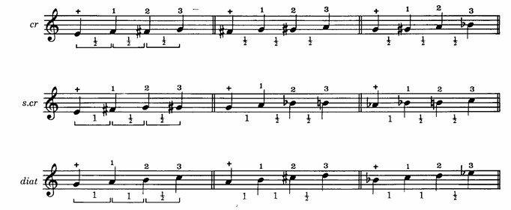

*Пример 1- стандардне позиције*

На примеру из уџбеника се виде три начина груписања нота. Свака група се састоји од четири ноте у одређеној комбинацији размака. На овај начин је смањена потреба за учесталим померањем леве руке, то јест позиције. Палац позиција, подразумева коришћење палца за скраћивање жице (слично је на виолончелу). Палац се може користити, а да то угао руке дозвољава, од ноте *е* на *Ге* жици, па навише. Осим палца (који је у примерима обележен са +), користе се још и кажипрст, средњи и домали прст (ознаке изнад нота су 1,2 и 3). Четврти прст се не користи јер нарушава угао позиције. Свирање *у позицији* значи да су сви прсти приближени жици и на својим *местима* (интонативним тачкама) све време, да се сваки прст спушта са прстима који му претходе, а да подизање једног прста не утиче на остале. Тежина је равномерно пренешена са тежњом на прсте који су последњи у низу. Ово значи да скоро никад један прст не савладава отпор жице самостално, што олакшава укупан притисак на жицу. Кретња прстију се своди на подизање и спуштање најкраћим путем, а промена позиције иде комплетном руком где прсти једноставно клизе по жици. Из овога је јасно да би четврти прст услед недовољне дужине узроковао искретање руке и напуштање позиције.

Концепт рационалне кретње прстију подразумева два битна елемента. Први подразумева да су прсти довољно близу жице тако да је кретња ефикасна и не утиче на положај шаке и осталих прстију. Други концепт подразумева да је покрет довољно активан да може резултовати јасним контактом жице и хватника. Он утиче и на артикулисаност тона осим на ефикасност покрета. Усклађивање ова два елемента значајно доприноси јачању стабилности позиције шаке као и ефикасној дистрибуцији снаге која је на контрабасу значајан фактор.

Сами размаци унутар позиција су подељени на три групе (слика горе). Прва група размака се назива хроматска позиција (први ред *cr*) и подразумева три једнака размака по полустепен. Друга група размака (други ред *s.cr*) назива се семихроматска позиција и подразумева први размак од степен и наредна два по полустепен. Трећу групу (трећи ред *diat*) чине два размака од по цео степен и последњи размак од пола степена. Ово су стандардне позиције које у највећем броју случаја олакшавају кретњу по прстохвату. Као изузеци, могу бити следеће комбинације.

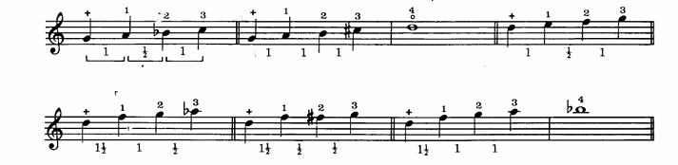

*Пример 2 – нестандардне позиције*

У примерима изнад су нестандардне позиције, које допуњавају спектар потреба за ефикасном кретњом. Овај систем је неизоставни део савременог образовања на контрабасу. Он пружа значајне техничке предности извођачу у смислу стабилне интонације, олакшаног планирања прстореда, и најважније, пружа већи фокус на саму интерпретацију.

### 4.4.2. Техника десне руке као предуслов жељеног карактера

Главни изазов солистичког извођења на контрабасу, а поготову испред симфонијског оркестра, тиче се проблема пројектности и волумена звука. Уобичајена улога контрабаса као оркестарског инструмента који даје подршку, у овом случају захтева другачији приступ.

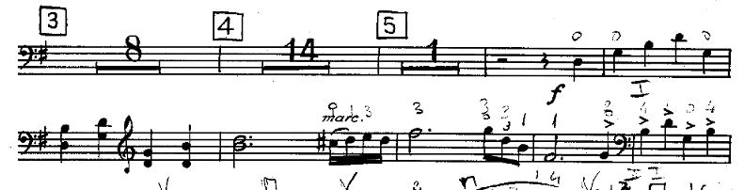

*Пример 3 – Нино Рота, почетак првог става концерта.*

Као што се види у примеру изнад, разложени тонични акорд прелази у низ двозвука који се кроз обртаје нижу навише. Оваква фраза захтева од извођача константан и стабилан контакт гудала (струна) и жица инструмента. Двозвуци на *палчевој* позицији представљају посебан изазов који осим стабилне позиције леве шаке захтевају и константан притисак и уједначене промене смера гудала. Контактна тачка гудала и жице је ближе кобилици, а брзина гудала спорија и константне брзине. Фокусиран ослонац десне руке на жице контрабаса пружа интерпретативне и стриктно техничке бенефите. Интрепретативни бенефити односе се на волумен, пројектност, тембр и артикулацију. Појачан контакт даје гласнији тон, а близина кобилице презентнији тембр. Услед појачане осетљивости жице, артикулација је прецизнија а односи и разлике у трајањима нота су стриктнији и разумљивији. Спорија брзина гудала пружа спорије трошење то јест веће потенцијале у креирању фразе и самих *штрихова* (организовања промена смера гудала).

Технички бенефити оваквог добијања звука, односе се на баланс притиска леве и десне руке. Наиме, с обзиром на то да појачан и константан контакт гудала резултује повећаним притиском на жицу, она је аутоматски ближа прстохвату. Такав поступак доводи до тога да је потреба за притиском из леве руке ради остварења чврстог контакта жице и прстохвата, значајно мања. Контрабас је у смислу физичке издржљивости захтеван инструмент, па је дистрибуција утрошка снаге у левој руци изазован задатак, а поготову на примеру захтевног концерта Нина Роте.

### 4.4.3. Естетски параметри

Како би се стекао увид у естетске квалитете композиције као смернице ка садржајној интерпретацији, можемо направити директну паралелу у начину вођења мелодије са једном од Ротиних најизвођенијих и најпознатијих композиција. У питању је музичка нумера филма *Амаркорд*[22]  (*Amarcord)*, вишеструко награђеног филма Федерика Фелинија.

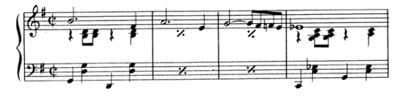

*Пример 4 – Тема филма Амаркорд, Нино Рота.*

У *Примеру* *4* можемо јасно издвојити мелодију (у највишем регистру), која хроматским низом резултира у нову хармонску слику. У питању је тема филмске композиције.

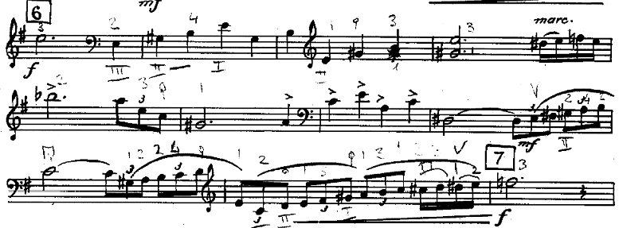

*Пример 5 – Allegro, Нино Рота.*

У првом ставу *Концерта* (*Пример 5*), такође имамо дијатонске (у овом случају акордске) тонове који воде ка хроматском низу, а затим резултују новим хармонским сазвучјем.

Наредни пример (*Пример 6*) доноси још израженију варијанту оваквог поступка. Сваки хроматски низ резултира дугом нотом, а затим се наставља у новом хроматиком и попут колебања, резултује следећом дугом нотом у новој хармонији и тако изнова док не резултира последњим разрешењем у фрази (такт обележен бројем 10). Из ових примера се може закључити да у техникама мелодијске кретње и утицаја на хармонски контекст нема већих одступања између ове две композиције.

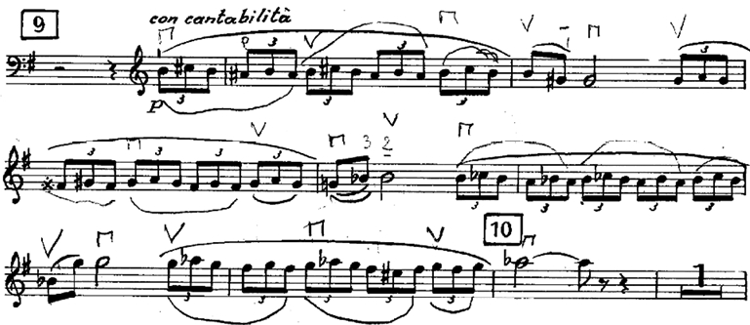

*Пример 6 – Allegro, Нино Рота.*

Слушајући извођење насловне нумере – теме истоименог филма *Амаркорд*[23], могу се уочити типични квалитети италијанске композиције. Раскошан звук, јасно вођење мелодије, *bel canto* фразирање као и лирски карактер, неки су од елемената који резултују његовом препознатљивом звучношћу. Ритам је третиран коришћењем ритмичког обрасца – патерна (што је манир популарне музике), а остали елементи су садржајни налик делима класичне композиције.

Постоје јасне корелације естетских параметара са концертом за контрабас. У том смислу, сви *bel canto* елементи, прожети кроз мелодију филмске нумере, могу бити примењиви на лиричне фразе мелодијских линија у концерту. Логика фразе где динамика кореспондира хармонској логици и поступности кретања мелодије, апсолутно је примењива и на Ротин концерт за контрабас. Исто се може закључити и када је у питању усклађеност вибрата са логиком мелодије и хармоније. У основи, вибрато је (у горенаведеној нумери *Амаркорд*) довољно широк да алудира на певање, и константан тако да не ремети фразу. Брзина и ширина вибрата су природно повезане са мелодијским током и хармонским контекстом.

### 4.4.4. Елементи изражајности

У основне елементе изражајности у концерту *Divertimento Concertante per Contrabbasso e orchestra* спада динамика и артикулација (али ће бити речи и о другим елементима), па ће овде бити приказани специфични примери који осликавају извођачке изазове, пре свега кроз логику записа у комбинацији са одговарајућим техничким решењима свирања контрабаса. Артикулација је јако дистинктан елемент у Ротином концерту. Почетак другог става *Marcia* има упечатљив карактер.

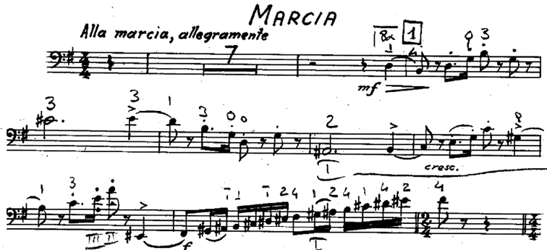

*Пример 7 – Marcia, Нино Рота.*

Почетак става у *примеру 7* садржи комбинацију акцентоване ноте, нота са тачком изнад и дугих нота уједначене звучности у само једном мотиву. Ова фраза захтева од извођача брзе промене у брзини и контакту гудала на елегантан, неосетан начин. За разлику од акцентоване четвртине (последња доба пред број 1) која се добија бржим извлачењем гудала, ноте обележене тачком изнад требају бити изведене кратко и скоро у месту, са мало гудала, утиснуто, то јест са стабилним контактом. На овај начин, остварује се ефекат да је тежиште фразе на четвртој доби, то јест самом почетку излагања соло деонице. Ову групу нота чине акордски тонови у *Ге-дуру* (звучни резлутат је заправо у *А-дуру* због коришћења соло штима). На њих се надовезује контрастирајући *Цис*, у трајању половина са тачком. Недостатак ознака на овој ноти указује на потребу за другачијим звучним резултатом. Хармонски контраст на који указује висина ове ноте, даје елегантан и сатиричан карактер уколико је ова нота изведена са широким вибратом и развијајућом брзином гудала (и звуком). Кулминација дурског акорског низа дугом нотом која даје ефекат интерпретативне грешке (повишен четврти степен у *Ге-дуру*), ствара извођачки изазов да звучи елегантно и испевано. Уколико су све акордске ноте изведене кратко и одсечно, а једина ванакордска нота певљиво и изражајно, резултујући контраст има комичан или сатиричан карактер. Овоме такође доприноси и то што је ослонац фразе на четвртој, последњој доби. Наредна фраза се јавља у инверзији на јако сличан начин, а затим прелази у стриктно акордске а на крају и лествичне низове.

Слична метода излагања је и у првом ставу (*Пример 3*) где акорски низ у *Ге-дуру* резултује нотом *Фис.* Намера је композитора да рекреира ноћну мору извођача који промашује резултујућу висину на крају сваке фразе за полустепен, изнова и изнова. Како би звучна слика имала сатиричан карактер, управо „погрешна“ нота треба да буде најсадржајнија. Овај ефекат, слично примеру из трећег става, добија се комбинацијом довољно широког вибрата и развијајуће брзине гудала. Касније (у *Примеру 5*), написан је акценат на резултујућој дугој ноти *Бе* (број 5, пети такт). Ово може да се тумачи као елемент растуће драме која је повезана са намером композитора да прикаже ноћну мору. Звучност оваквих фраза подсећа на лирику и мелодичност италијанске опере 19. века.

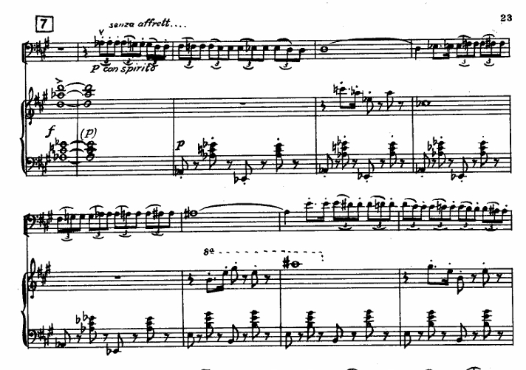

*Пример 8 – „Marcia“ Нино Рота(од броја 7).*

У наредном примеру *(Пример 8[24])*, може се видети како хроматско кретање мелодије утиче на хармонска решења. Први такт је у *Ас-дуру*, а седми у *Е-дуру*. Кретња мелодијског елемента (контрабас) је сведена на низ малих секунди које поступном кретњом резултирају у нова сазвучја. Уписана артикулација у горенаведеном примеру пружа значајне увиде у жељени карактер звучног резултата на следећи начин. Низови триола имају уписан потез тако да су прве две ноте у триоли навезане а трећа одвојена и са тачком изнад *(staccato[25]).* Извођење овог потеза подразумева извођење прве две осмине наниже већим притиском гудала, дакле утиснуто, а затим кратко одсвирана трећа осмина, и брз повратак на почетну тачку на гудалу. Уколико је овај потез изведен прецизно, он по себи звучи покретљиво и убедљиво обзиром на триолски третман мелодије. Пошто мелодијски ток има искључиву хроматску компоненту, то јест низ полустепена, мелодија добија сатиричан карактер. Такорећи, прецизност у артикулацији утиче на то да ли ће мелодија звучати налик поигравању и тиме добити потребан карактер.

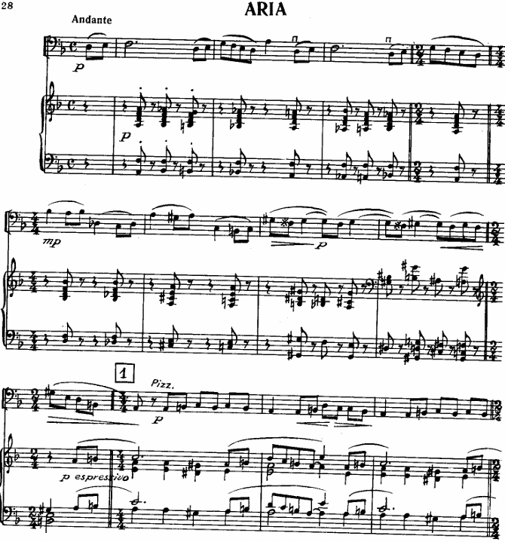

*Пример 9 – „Aria“ Нино Рота.*

У наредном примеру је приказано тематско излагање на почетку трећег става *(Aria).* Фраза у трајању од 10 тактова без прекида или даха, и написана је тако да добије на изражајности стриктно хармонски третираном пратњом са *staccato* осминским пулсом. У запису *(пример 9)* је лако уочљив овај контраст. Обзиром да нема артикулативних ознака у деоници контрабаса, (осим генералне ознаке *andante* – умерено споро) може се закључити да је вођење фразе главни интерпретативни изазов. Ово укључује елементе као што су динамичко усмерење, динамичка поступност, и вибрато у контексту доприноса изражајности фразе. Нота *А* на трећој доби у другом такту има највећи потенцијал да се фраза динамички креће ка њој. Осим што је највиша у двотакту па је кретња ка њој најприроднија, иза ње почиње поновљени двотакт (изнова, дакле новом поступном градњом динамике). Након поновљеног двотакта једноставне мелодијске структуре, следи хроматска секвенца наниже у петом и шестом такту у ознаци *mezopiano.* Са ознаком *diminuendo*  у седмом такту заправо почиње кулминација на коју инсинуира понављање истог мотива (у осмом такту је уписан *crescendo*), а затим смирење у наредном, завршном такту у фрази. Оваква фраза, иако на први поглед једноставна, правилним третманом поступне кретње динамике добија на наративности а интерпретатору пружа одређене слободе у изразу.

Употреба вибрата треба да кореспондира факторима који у основи једноставни, али чија комбинација фактора може представљати изазов за доношење одлуке у смеру информисаног изазова. Дужина ноте у фрази представља један од битнијих елемента при доношењу оваквих одлука. Наиме, нота чија је вредност половина са тачком, у оваквом темпу изискује развијајући вибрато како би допринела току фразе. Остали елементи, као што су: место ноте у такту (доба). висина, хармонска улога ноте, дају одређену комбинацију решења када је вибрато у питању, па је питање баланса ствар избора извођача и вероватно је да се одавде може пре ући у питање инспирације и личног укуса извођача.

## Упоредна анализа извођења

Још једно од средстава које доприноси разумевању композиције је супротстављање звучних исхода – анализа интерпретације композиције. Извођења су следећа:

1. Одон Раш, (*Ödön Rácz*) Франц Лист камерни оркестар: назив *My double bass*, издавач *Deutche gramophon*, година 2019.
2. Рик Стотијн, ( *Rick Stotijn) Swedish radio symphony orchestra*: назив *Basso bailando* издавач *Channel classics* година 2016.
3. Богуслав Фурток, (*Boguslaw Furtok)*  *Frankfurt radio symphony orchestra*: назив *Doublebass concerto*, издавач *Pan Classics* година 2016.

Одон Раш, родом из Будимпеште, дугогодишњи је солиста Бечке филхармоније. Иза себе има неколико снимљених издања за куће као што су *Deutsche Grammophon* и *Universal group*. Рик Стотијн је холандски контрабасиста, солиста у Шведском радио симфонијском оркестру, као и у Малер камерном оркестру. Снимао је солистичка издања за *Channel* *classics records*, *Briliant classics* и друге. Богуслав Фурток, рођен је у Катовицама, Словачка. Солиста је *Frankfurt radio symphony orchestra*. Иза себе има неколико албума солистичке музике за контрабас, уиздањима *Albany records*, *Pan classics*, *Zuk records*.

Анализа је базирана на оригинално издатој партитури.

*Rota, Nino. Divertimento Concertante. Solo part with piano reduction*. Milano: Edizione

Carish, 1973.

За анализу су изабрана извођења по следећим критеријума. Први је временска дистанца у односу на композицију, на начин да су сва три извођења новијег датума. Два извођења датирају из 2016. а треће из 2019. године. Разлози за овакав избор се односе на свеукупан развитак интерпретације на контрабасу, као и већи избор снимљеног материјала, а свакако и квалитет снимка. Други критеријум је одабир официјелних снимака. У ери *streaming* платформи, лакше је снимити и делити материјал, али је овде приоритет интенција извођача, као што је стварање извођења која могу издржати тест времена, а и открити шире увиде и убеђења извођача. Наредни критеријум, везан је за кредибилност извођача, тако да су изабрани извођачи јавно остварени. Сва тројица активно практикују извођење солистичке литературе на контрабасу.

Извођења су одабрана по критеријумима, тако да остварују високе домете по питању квалитета интерпретације, али и техничким карактеристикама као што су квалитет звука, густина записа, професионални микс и мастеринг и тако даље. Уз очигледну опасност лутања кроз субјективно, анализа извођења се мора држати темеља који ипак постоје. То је на првом месту запис. Детаљи везани за настанак композиције такође пружају увиде о идеји композитора. Остали критеријуми анализе, везани су за опште квалитете као што је вођење фразе, колорит у звуку, разноврсност артикулације али и општа имагинација и визура извођача. Последњи, али не мање важан квалитет, везан је за убедљивост извођења.

Извођење Одона Раша, у генералном контексту оставља следећи утисак. У првом плану је тачна и јасна артикулација, тако да су одабрана нешто спорија темпа, па је добијена јасна сегментација фраза и целина. Саме фразе су изведене тако да је испоштован запис у основи, али без нијанси у бојама, као и у микрофразирању. Једноставно, приоритет је тачно, јасно и разумљиво извођење, уз тачну интонацију, ритам и јасне фразе. Ово се може применити и на употребу вибрата. Он користи континуирани вибрато који доприноси боји у генералном смислу, али нажалост не више од тога. Може се рећи да други став има посебан квалитет због оваквог концепта. Акцентоване и кратке осмине у ниском регистру звуче карактерно и музикално а низови скала концизно. Такође, на овај начин долазе лако до изражаја динамички контрасти. У трећем ставу, изабран је спорији темпо од назначеног: *andante*. Ова одлука јесте контроверзна, утолико што лирска тема при јављању у ниским регистрима звучи шире и испеваније, али је при сваком јављању на палац позицији, у првој или другој октави, једноставно преспора и недовољно садржајна. У четвртом ставу, изабран је темпо складан ознаци *Allegro marcato*. Став има потребан галопирајући карактер у складу са интенцијама композитора. Саму тему, као уосталом и остатак концерта краси јасна артикулација и звук. Нажалост, повремено крајеви фразе бивају превише акцентовани и нарушавају естетику фразе. Такође, није јасна намера извођача приликом свирања мотива који се састоји од тонова разложеног квинтакорда. Мотив се често јавља у разним регистрима и инструментима, али ослонац није дефинисан. Наиме, солиста често наглашава последњи тон, али у разним имитацијама ослонац варира, па је често на првом тону мотива. Оваква неконзистентност не мора превише сметати али свакако спада у пропуштен елемент по питању организације интерпретације а поготову кад су основни мотиви у питању. Интерпретација завршне каденце је организована тако да је жртвован темпо и осећај фуриозности у корист јасне артикулације и прегледније организације фраза, слично првом и другом ставу.

Финални утисак извођења је да је остварена стабилност и конзистентност на високом нивоу, али да је овој композицији потребно више, пре свега на пољу креативности и слободе. Иста констатација важи и на пољу динамике. Генералне вредности су испоштоване, али без нијанси и колорита. Звук је презентан и светао, али динамичке промене су више добијене разликама у брзини а мање у притиску гудала, па је боја једнолична.

Интерпретација Рика Стотијна организована је на начин да елементи као што су фразирање, артикулација и динамика, буду у балансу. Разлике у дужинама тонова у складу са местом у фрази у комбинацији са широким вибратом дају ефекат испеваности и свеукупног исцрпљивања потенцијала фраза. Контрасти у интерпретацији различитих тема, посебно промена темпа након експозиције, доприносе ефективности извођења. Цео први став одаје утисак неопходне лакоће, а томе свакако доприноси организација прстореда и штрихова. Каденца такође звучи организовано и смислено, хијарархије у фразама су осмишљене до најмањих детаља, али не по цену губљења шире перспективе. На половини каденце, Стотијн прелази границу записаног, и користећи *sul ponticello[26]*, гради секвентну фразу склопљену од поновљеног мотива који, пењући се навише каденцира и враћа у првобитни звук. Логика фразе остаје испраћена а промена у боји смислена.

За други став је одабран нешто спорији темпо од предвиђеног, вероватно са намером да агогика става дође до изражаја. Као и у првом ставу, до изражаја долазе промене у дужини тонова унутар фразе. Ови елементи спадају у микрофразирање и најчешће, као и у овом случају, нису записани. Ипак, они у највећој мери доприносе животности и осећају покрета. И у овом ставу, учестале су промене темпа и карактера, па општи утисак остаје да је извођач покушао да исцрпе максимум из партитуре. Унутарње ритмичке хијарархије у мотивима и фразама су испоштоване, па се не губи осећај убедљивости.

Трећи став почиње поигравањем са динамиком фразе у оквиру задатих вредности, па и овај став већ на почетку оставља утисак садржајне интерпретације. Услед слободнијег третмана, фразе нису увек повезане и не остављају утисак веће целине, али се овде вероватно ради о свесној одлуци извођача. Из перспективе колорита, може се рећи да је Стотјин потегао за разноликим средствима, као што су свирање на различитим деловима жице (раздаљина у односу на кобилицу), разликама у брзини и ширини вибрата, количини струна, па је лирски карактер става колоритан и садржајан.

Четврти став почиње фуриозно, фразе звуче светло и презентно, у маниру виртуоза на инструментима вишег регистра. Став је изведен убедљиво. Услед брзине, нема пуно простора за суптилне елементе али они овде и нису приоритет. Фуриозност, у складу са укусном артикулацијом оставља изузетан утисак. Овоме у великој мери доприноси и оркестар, који фразе изводи доследно, а динамику и артикулацију јасно и енергично. Каденца је у првом сегменту спорија, и до изражаја долази изузетан звук инструмента, а фразе постепено уводе у климакс. Финална разлагања, Стотијн изводи скоро перкусивно тако да је завршетак сонично максимално засићен и енергетски испуњен. Општи утисак је да је извођење организовано тако да се приоритети разликују од става до става, чини се на начин подређен захтевима партитуре. То свакако доприноси колоритној и садржајној интерпретацији. Испуњеност детаљима, поштовање задати хијерархија, као и убедљив приказ, главне су карактеристике извођења Рика Стотијна.

Извођење Богуслава Фуртока карактерише убедљив и садржајан звук. Експресиван вибрато, као и квалитет контакта гудала и жице већ на почетку остављају изузетан утисак. У овом извођењу, осмински низови су изведени на жици, без скраћивања вредности, већ напротив, максимално повезано. На овај начин, фразе су повезаније и комплетније. Пошто је примењен начин свирања са већим притиском гудала, и ближе кобилици, инструмент је реактивнији на артикулативне и динамичке промене па је остварен убедљив интерпретативни израз. Каденца је изведена у истом маниру, што оставља утисак целовитости.

У другом ставу, до изражаја долазе разлике у дужинама, акцентима као и нијансе у колориту. Изабран је нешто бржи темпо у односу на горе анализирана извођења, а низови скала су изведени повезано, и на тај начин динамика долази до већег изражаја. Овај став оставља утисак лакоће и прецизности. Трећи став, „*Aria“*  изведен је у складу са партитуром, али са више пажње посвећене квалитету звука. Вибрато широке амплитуде доприноси лиричности и пројекцији звука. Фразе су целовите и смислене а извођач се превасходно држи записа.

У четвртом ставу, изабран је јако смео темпо што у комбинацији са посвећеношћу квалитету звука даје убедљив резултат. Артикулација је подређена убедљивом звуку, док је динамика таква да нема већих осцилација. Иако су задате вредности изведене, нема значајнијег колорита или кретања у динамици. Једноставно, користи се максимална количина и притисак гудала, па су фразе разумљиве, испеване, чак и са елементима микродинамичке кретње, поготову на нивоу мотива, али би промена колорита угрозила пројектност и волумен звука. Каденца четвртог става, изведена је тако да су задовољени одабрани приоритети слични остатку извођења (као што је масиван звук и широк вибрато), али сада уз значајно већи динамички опсег. Делује да на ове одлуке делује деоница оркестра, па извођач даје приоритет балансу звука контрабаса и оркестра тако да соло деоница не буде сонично прекривена. Када деонице оркестра нема, онда се у узвођењу користи већи динамички опсег, пре свега у корист тиших динамика. Звук оркестра доприноси истој генералној интенцији, осећају снаге и убедљивости извођења.

Ово извођење оставља утисак да је организовано тако да су масиван звук, и испеване фразе у првом плану. Специфичност овакве одлуке доноси утисак убедљиве звучности појединачних ставова, али гледајући целину, недостаје колорит. Изузетак је донекле, други став који услед прецизне интерпретације материјала има потребне динамичке и артикулативне контрасте.

Након анализе може се закључити да су сва извођења испоштовала партитуру уз мање изузетке одабира темпа. Ипак, разлике у извођењима нису мале, а основни разлог је у балансу интерпретативних елемената. Утисак је да су ове одлуке донешене свесно и да су извођачи конзистентни начину приказа ових елемената. Код Одона Раша, приоритет је прецизан и јасан звук, јасна артикулација, као и убедљива ритмичка компонента. Рик Стотијн, постиже пре свега разноврсну интерпретацију, са различито приказаним елементима током ставова. Такође, исказује и висок степен имагинације тако да ово извођење може бити и најсадржајније слушаоцу. Богуслав Фурток, демонстрира богат и убедљив звук, са испеваним фразама. Можемо закључити да су извођења успешна, утолико што свака од ове три звучне појавности делује убедљиво током слушања, превасходно због снажне унутарње логике као последице убеђења извођача. Естетски осетљивијем уху може највише пријати Фуртокова логика унутар фраза, док слушаоцу ненавикнутом на звук контрабаса, може се највише свидети јасна и прегледна интерпретација Одона Раша. Ипак, извођење Рика Стотјина може се сматрати најобухватнијим, јер су засићени различити аспекти интерпретације и то на разне начине кроз ставове дела. Такође, ова интерпретација поседује највиши ниво имагинације и доприноса извођача запису, на естетски задовољајућ начин.

Богатство партитуре, огледа се кроз разноликост извођачких визура. Тешко је, или немогуће избећи субјективан суд о извођењу, а поготову узевши у обзир да квалитетно извођење мора имати снажану субјективну визуру извођача. На крају, сам појам слушања, као резултат ирационалног доживљаја звучне појавности композиције, спада у промењиву и тешко дефинисану категорију. Сви ови елементи, утичући на немогућност постојања коначне или финалне звучности , чине га уметничким делом.

# Соната за контрабас *Соната 1963* Франк Прото

Композиција *Соната 1963* (*Sonata 1963*) написана је за контрабас и клавир. Премијерно је изведена 1964. године. Амерички контрабасиста и композитор, Франк Прото (*Frank Proto*) написао је то дело за потребе сопственог дипломског испита. Формално је конципирана у четири става: 1. *Slow and peaceful,* 2. *Moderate swing,* 3. *Molto adagio,* и 4. *Allegro energico.[27]*

*Соната 1963* у себи комбинује стилску разноликост, инструктивност, техничку изазовност, као и естетске и артистичке потенцијале. Део је стандардног репертоара на контрабасу широм света. Разлог овоме је уравнотеженост техничких изазова и узвратног звучног резултата. Контрабасисти се углавном лако одлучују на изведбу ове сонате и скоро је невероватно да је ово прво написано дело композитора.

## 5.1. О композитору

Информације о животу и каријери Франка Прота, добијене су из два извора. Први (скромнији) је сајт *Prestomusic*[28], а други и детаљнији је *Liben.com[29]*. **Франк Прото (**рођен 18. јула 1941. године у Бруклину, Њујорк) је амерички композитор и басиста. Почео је своје музичко школовање са 7 година, учећи да свира клавир, а потом, са 16 година уписује контрабас. Студирао је контрабас у класи Фреда Зимермана и Дејвида Волтера. Дипломирао је на *Manhattn music school* 1966. године. Овај композитор је самоук.[30]

Раних 60-тих година 20. века, Прото је наступао као слободан уметник са мноштвом ансамбала (*Symphony of the Air, American symphony, The Robert Shaw Chorale, Princeton Chamber orchestra)* Бродвејских шоу бендова, као и џез бендова. Прото је свирао и компоновао за широк спектар ансамбала и солиста, укључујући Дејва Брубека (*Dave Brubeck*), Едија Данијелса (*Eddie Daniels*), Дјука Елингтона (*Duke Ellington*), Клео Лаине (*Cleo Laine*), Шерила Милнеса (*Sherrill Milnes*), Џерија Малигана (*Gerry Mulligan*), Роберту Питерс (*Roberta Peters*), Франсоа Рабата (*François Rabbath*), Руђера Ричија (*Ruggiero Ricci*) и Дока Северинсена (*Doc Severinsen*).[31]

**Франк** Прото је радио као контрабасиста и резидентни композитор у *Cincinnati Symphony orchestra* од 1966. до 1997. године. Током његовог мандата, оркестар је премијерно извео више од 25 нових дела, укључујући концерте и солистичка дела за виолину, виолончело, бас, кларинет, трубу, тубу и перкусије. Такође је компоновао и аранжирао музику за концерте за младе, као и *Попс* концерте (концерти који укључују аранжмане познатих филмских и бродвејских мелодија, поп и рок песама). Неки од њих су *Casey at the Bat — An American Folk Tale for Narrator and Orchestra* (изведена преко 500 пута) и *A Carmen Fantasy for Trumpet and Orchestra* (изведена преко 600 пута). Писао је музику различитих формата, од солистичке, камерне, до симфонијске. Прото је компоновао дела у различитим жанровима, укључујући и електронску музику. Његова композиција *Dialogue for Synclavier and Orchestra* је наручена од стране *Cincinnati Symphony orchestra* којом је тада дириговао Михаел Гијел. *Synclavier* је врста раног дигиталног синтисајзера – семплера који је Прото свирао. Његова камерна музика, *The Death of Desdemona for Double Bass and Synclavier* постала је део репертоара за контрабас. Посветио је пет композиција за контрабас и оркестар чувеном контрабасисти и педагогу Франсоа Рабат-у (*Francois Rabbath*) 2010. године, Прото је написао оперу *Shadowboxer* (базирана на каријери боксера Џо Луиса), која је премијерно изведена од стране Оперског студија Универзитета Мериленд (*University of Maryland Opera Studio*).[32]

Један је од најпродуктивнијих композитора музике за контрабас, са више од 30 дела за соло и камерну музику. Његове композиције су извођене од стране бројних великих симфонијских оркестара широм света. С обзиром на то да је дуг временски период радио паралелно као извођач и резидентни композитор, сматрао је да би то требала бити норма по узору на рану музику, па и џез и поп музику. Говорио је да само композитор који има искуство наступања, може писати музику на такав начин да може да предвиди звучни исход композиције. Такође, сматрао је да се извођачи и композитори не требају уздржавати од коментарисања актуелних друштвених проблема и да је модерно слободно друштво подложно аутоцензури.[33]

## 5.2. Настанак *Сонате* и естетски параметри

Главни извор информација у вези са настанком *Сонате* је сајт професора контрабаса Вита Луизија[34] (*Vitto Liuzzi).* Приликом припреме сопственог дипломског испита, Франк Прото је имао типично контрабасистички изазов, а посебно за тај временски период - недостатак оригиналног солистичког материјала. Прото је током студентског периода био активан и версатилан извођач. Свирао је клавир и контрабас, а наступао је са ансамблима различитог жанровског опредељења у подручју Њујорка. Приликом одабира репертоара за дипломски испит, одабрао је *Марчело сонату*, затим *Сонату* Франтишека Хертла, и авангардну електронску студију за контрабас Чарлса Витенберга. Схватио је да му недостаје домаће, америчко дело аутентичног звука. Након вишемесечне потраге за таквом композицијом, схватио је да не постоји такво дело, а да је написано оригинално за контрабас. Тада му је његов професор, Дејвид Валтер храбро предложио као свом студенту да сам напише дело какво замишља да се треба извести. У том тренутку, Прото је имао мало искуства као композитор – углавном је аранжирао за потребе џез бенда и написао пар мањих нумера. У року од пар недеља, *Соната 1963* је написана (по речима композитора).[35]

Наредни изазов био је повезан за конзервативна схватања школе *Manhattan school*, и то по више питања. Како је у то време постојала комисија за одобравање репертоара, Протов професор је предавши репертоар добио одговор да је све у реду и да студенти контрабаса нису у обавези да свирају завршни реситал. Образложење је било да контрабас није солистички инструмент и да реситал не може произвести довољно интересовање публике. Када се реситал коначно одржао (након бројних административних препрека), Прото је очекивао да вероватно неће имати публику на свом јавном испиту – реситалу. Међутим, десило се супротно, сала је била препуна, а концерт је имао изванредно интересовање, па су концерту присуствовали, чувени амерички контрабасиста и педагог Фред Цимерман (*Fred Zimmermann),* контрабасиста Док Голдберг (*Doc Goldberg)* и други. Три од четири изведене композиције су биле оригинално написане за контрабас, што је у то време било изузетно ретко.[36]

Композиција *Соната 1963* написана је за контрабас и клавир и траје око 13 минута и састоји се из четири контрастирајућа става: 1. *Slow and peaceful,* 2. *Moderate swing,* 3. *Molto adagio,* и 4. *Allegro energico.* Специфичности и квалитети сонате се односе на коришћење џез идиома, ритма и хармонија. Технички аспект има такође несвакидашње елементе, а то су вештачки флажолети и џез пицикато. Соната није написана у типичном квартном штиму, већ у скордатури *Е-Ха-Е-А.* Ова скордатура заправо представља комбинацију два типична и најкоришћенија штима на контрабасу: *Е-А-Д-Г* који се користи у оркестарском свирању и *Фис-Х-Е-А* или *соло штим*, јер се користи у солистичкој изведби (све жице су повишене за један цео степен). У скордатури Прото-а, имамо комбинацију где су све осим најниже жице у *соло* штиму, чиме се добија на презентности и пројектности у звуку, док је најнижа жица у висини *Е*, то јест у висини оркестарског штима, тако да се добија нешто (али за ову сонату битно) шири опсег у звуку.

Први став *Slow and peaceful* почиње спорим осминским пулсом на клавиру, који током целог става изводи само две хармоније. Деоница контрабаса садржи споре лирске фразе које се поступно пењу навише, а затим спуштају до најнижег *е* тона који као педал повезује крај првог са почетком контрастирајућег другог става. Став одише мирном али и чежњивом атмосфером. Мелодија контрабаса је у оквиру *Е-мола* током целог става, али без шестог ступња који би дао дефинисан контекст, па вероватно зато и има овакав, меланхоличан карактер. Сведеност композиционих елемената јако доприноси осећају имерзије и припреме за оно што следи.

Наредни став, *Moderate swing* почиње тако што се мелодија контрабаса након завршног мелодијског излагања свела на лежећи најнижи тон *е* , који као педал остаје сам. Сада клавир излаже четворотонални мотив у карактеру који најбоље дефинише сам наслов става, а који заслужује посебну пажњу. Мотив прелази у реченицу и уводно излагање на клавиру, а затим је исти мотив изложен у деоници контрабаса. У питању је група нота која припада проширеној пентатонској скали (*а,ц,д,ес*) ритмички груписаних као варијанта синкопе. Комплетна деоница контрабаса се изводи пицикато (*pizzicato* – прстима).

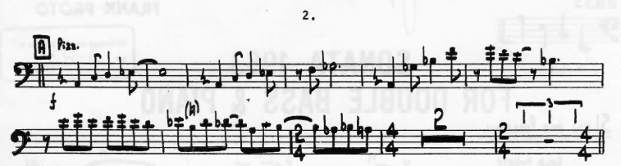

*Пример 10- Други став, слово А Соната 1963.*

На примеру изнад[37] видимо уводно излагање у деоници контрабаса. Може се видети да су ритмички ослонци углавном на другој осмини у доби (на почетку је то последња доба, а у 8-ом такту друга осмина друге добе итд.). Да би се правилно разумела намера композитора, овде морамо испитати естетске параметре који припадају наслеђу и параметрима џез музике, а о чему ће бити речи касније. Деонице контрабаса и клавира имају односе засноване на имитацији, унисоном излагању, као и музичким коментарима. Ово последње се односи на осећај комуникације две деонице, што даје динамичност ставу. Такође, саме деонице су састављене од разних ритмичких формула које се преплићу. Синкопираном мотиву контрастирају триолске групе у комбинацији са великим триолама, тако да мењањем метрике у излагању (а заправо ритмичких вредности) долази до ефекта да темпо успорава или убрзава. Промене у метру чине да се фразе крећу у налетима и стварају утисак импровизованог изражавања музичких реченица. Деоница клавира често има искључиво ритмичко хармонске коментаре, што доприноси балансу са пицикато деоницом контрабаса. Иако линија контрабаса има снажну мелодијску компоненту, третман ритмичких фигурација је такав да колико год комплексне биле, и даље доприносе стабилности ритма и темпа. Утисак је да је композитор желео да рекреира елементе џез наступа. Осећај импровизације и слободе израза која не нарушава основни пулс и тоналне (модалне) поставке, у врху је естетских постулата џеза. Став се завршава унисоним излагањем мотива.

Трећи став *Molto adagio,* почиње деоницом клавира, која меланхоличним, атоналним, али једноставним низовима подсећа на ране клавирске опусе Албана Берга. Деоница контрабаса почиње педалом на најнижој ноти *е,* док клавир излаже три фразе (груписане у 6, 7 и 8 шеснаестина) које подижу тензију, па следи тематско излагање на контрабасу. Након излагања атоналне теме, одговори у имитацији на клавиру поступно се развијају у хармоније типичније џез естетици. Здружени акорди у четвртинском пулсу, суштински и даље атонални, подсећају на џез сазвучја у септакордима, и поступно се крећу наниже, успоравајући (*Пример 11)*. Оваква фраза представља баланс две супротстављене естетике, атоналног приступа и џез функионалности у погледу ритмичке организације и боја.

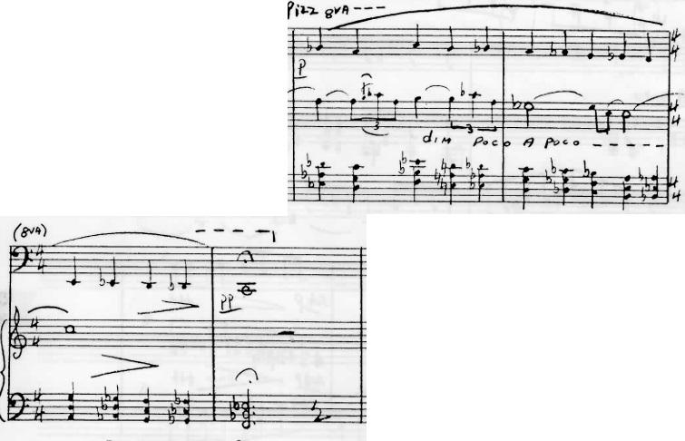

*Пример 11- Соната 1963. Трећи став, слово Б, тактови 5,6,7,8.*

Следи тематско излагање на контрабасу, где се употребом вештачких флажолета мелодија јавља у регистру типичнијем за виолину, али се на овај начин добија јако специфичан тембр који је у складу са мелодијом. Новоуведена боја мења израз звучног резултата. Уместо ефекта осећаја меланхолије, ово излагање звучи људскије и опипљивијег је емоционалног садржаја. Унисоне мелодије у наставку кулминирају драмским тоналним излагањем, у романтичном стилу.

Последњи, четврти став *Allegro energico,* надовезује се на драматичну завршницу трећег става ознаком *attaca.* Карактеришу га фуриозна мелодијска излагања деоница контрабаса и клавира. Сви претходно излагани мотиви, у овом ставу се сусрећу и у извесној су интеракцији. Ритам је динамичан и сачињен од разноврсних фигура које се међусобно преплићу. Мотиви су често варирани синкопирањем или употребом триола. У средишњем сегменту става (ознака *adagio*), композитор користи мотивску грађу трећег става, што у комбинацији са умирењем темпа, резултира контрасним лирским излагањем. Овај одсек се завршава основним мотивом другог става, што враћа став у претходни темпо и карактер (ознака је *tempo I* ). Овај, трећи одсек почиње истом фразом у деоници клавира са почетка става, али након пасажа деонице контрабаса резултира мотивом другог става (којим је резултирао и *adagio)*, као и мотивским радом сличним оном у другом ставу. У овом одсеку, излагања две деонице уместо контрастирања и допуњавања прелазе у унисоно излагање са излагањем фразе са краја трећег става и на тај начин поново имамо романтичарски израз који уједињује ове разнолике фразе. Соната се завршава мотивом другог става, који је овде написан у инверзији па звучи разрешено.

Све промене у мотивској грађи и припадајућем карактеру, дешавају се јако брзо. Иако су стилске разлике у мотивима велике, композитор са лакоћом комбинује ритмичке, хармонске и мелодијске елементе. Соната осим израженог контрасног излагања, има и елементе градације. Након спорог уводног првог става следи ритмични други став и меланхолични трећи став а четврти у фуриозном маниру још једном исцрпљује све претходне мотивске елементе сонате.

На тоналном плану, соната је такоће богата контрастима. Први став садржи сведен тоналан израз (једноставна поступна кретња праћена сменом два акорда у целом ставу). Други став за тоналну основу има проширену пентатонску скалу (додат повишен четврти ступањ). Трећи став је у почетку атоналан, али у себи садржи мотив другог става па га то чини кохерентно повезаним. Касније прелази у чисто тонални карактер. Четврти став је тоналан и иако садржи у себи контрасте мотива и хармонских решења претходних ставова, задржава кохерентност, пре свега захваљујући третману ритма.

## 5.3. Специфичности *Сонате* и извођачка перспектива

Пошто *Соната* у себи садржи разнолике стилске одреднице, просто разумевање музичког записа (писма) није довољно за информисано извођење, то јест извођење композиторове замисли звучног резултата. Извођачи су углавном усмерено школовани, и то према стиловима који припадају европском наслеђу и у спрези су са стилским епохама. Како те епохе прожимају разне гране уметности европског континента, извођач има на располагању прегршт алата да спозна интенцију композитора. Када су у питању музичко уметничка наслеђа других континената и естетски параметри који нису део инструктивне грађе европских класичних школских система, извођач треба да прибегне истраживању свих појава и радњи које могу да утичу на финални звучни резултат, то јест извођење. У конкретном случају, *Сонату 1963* прожима естетика џез стила. Она подразумева специфичности у виду тоналности, метрике, ритма и хармонских поступања. Ово се посебно осликава на примеру другог става сонате: *Moderate swing,* која се цела изводи пицикато у џез маниру, па је неопходно познавање стила и интерпретативних одлика које ће бити наведене и објашњене.

Џез[38] је музичка форма развијана од стране Афро-Американаца, тачније афричких робова који су живели на територији данашњих Сједињених америчких држава. Џез инкорпорира европску хармонску структуру у афричко поимање ритма. Настао је почетком 20. века фузијом неколико једноставнијих форми. Претече џеза су регтајм[39] и блуз[40]. Рагтајм је настао крајем 19. века као музика маршевског карактера и једноставног ритма. Неки од појмова који се могу срести су џиг клавир или клавирски тапинг, што се може објаснити као извођење једноставних хармонских образаца на скоро перкусиван начин, тако да ова музика има изразито плесан карактер. Најчешће се везује за клавир и може у себи имати елементе импровизације. Овај стил је свој врхунац доживео тек 20.тих и 30.тих година двадесетог века, али су његови јасни постулати (третман ритма и артикулације) битни за естетику комплекснијег џеза.

Блуз је као стил са јасним карактеристикама формиран такође крајем 19. века, али се у једноставнијим облицима појавио доста раније. Почетна форма дозивања и одговора као врста комуникације робова у пољима, садржи емотивни набој који касније прелази у комуникацију кроз импровизацију различитих инструмената или инструмента и гласа. Емотивни набој је садржан у појму *blue* (на енглеском језику, плаво) који означава емоцију чежње, жудње итд. Осећај принуде и неизбежног, инкорпорирао се и у форму. Почетна форма од 8 тактова који се понављају, прелази у, данас стандардну 12-тактну форму, где сваки такт носи једну од три функције (тонична, субдоминантна или доминантна). Акорди су најчешће септакорди. Данас се блуз назива некад и *дванаестерац*. Иако је у основи једноставан, хармонске варијације припадајућих функција и везе могу бити комплексне. Још један битан елемент је коришћење пентатонике у разним варијацијама. Ово се односи на снижени трећи, пети или седми ступањ акорда *(blue note)* који доприноси мелодиозности и мелизматици овог стила.

За разумевање џеза је битно да он не подразумева до краја дефинисан композициони поступак, то јест даје велику слободу извођачу да изрази своју „верзију музике“. Ово функционише пре свега путем поступка импровизације, где извођач користи елементе постојеће хармонске, мотивске и ритмичке грађе. Композиција се тумачи као отворен и жив пројекат, где се увек може наћи другачије или адекватније хармонско или мелодијско решење. Прецизније речено, улога композитора и извођача није дистинктна као у европском, класичном схватању. Због оваквих слобода, данас постоје огромне разлике у разумевању па и подразумевању овог жанра. Како он стално еволуира, не може се до краја дефинисати.

Једна од битнијих спона за разумевање интерпретације *Сонате 1963*, је разумевање поджанра би-бап (*bebop[41])*. Он је настао 40-тих година као реакција на растућу комерцијализацију и утицај популарне музике на џез. За разлику од плесног свинга, који је доживљавао процват у том периоду, би-бап је музика више оријентисана на креативност извођења и интерпретације. Свинг можемо доживети као музику за плес и забаву а би-бап као музику за пажљиво, посвећено слушање. Би-бап уноси у џез комплексне фразе, иновативна хармонска решења и садржајне ритмичке обрасце. Импровизације се често третирају хроматским вокабуларом, па је израз колоритнији. Артикулација постаје сложена, посебно у смислу трајања блиских нота. Након изведеног тематског материјала, музичари би појединачно изводили импровизацију на постојећи ритмичко хармонски склоп (који у би- бапу више није стриктно везан за мелодију), а извођење се завршило поновном излагањем теме.

## Утицај џеза на интерпретативне елементе сонате

Наредни појам, потребан за разумевање интерпретације *Сонате 1963,* је разумевање појма *time feel[42]*. За разлику од европске тежње ка прецизности, у џезу се и темпо третира као изражајни елемент, а ово је можда најлакше објаснити као да одређене добе мало журе или касне, али увек на исти начин. На овај начин, ритмички патерн кроз који се мелодија излаже, као да се љуља, и то доприноси изражајности ритма.

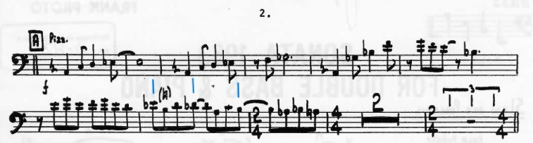

*Пример 12- Соната 1963. Други став, слово А, уводно излагање деонице контрабаса.*

Ако пажљивије анализирамо ритмичку структуру уводног излагања деонице контрабаса на почетку другог става (*Пример 12*), можемо закључити да се у првом реду ниједна нота не појављује на првој или трећој доби. Прве фразе у ставу указују на атипичну ритмичку хијерархију. У музици европског наслеђа, најчешће је прва доба најбитнија у четвороделној подели, па следи трећа или ређе четврта доба (која указује на моторни ритам). У џезу, а посебно би-бапу, ослонац је на другој и на четвртој доби. Овакав модел ритмичке хијерархије има корен у музици афричких племена, који се пренео у џез. Овај пример одлично указује колики је степен специфичности Сонате, и да без разумевања оваквих појмова и појава, извођач не може имати прецизну изведбу композиције.

Наредни елемент се односи на проналажење скривених синкопа којих има на неколико места у сонати. Пример је такт *8* горенаведеног примера. Иако лукови на први поглед не указују на третман ритма, можемо разлучити групе од 3 ноте у секвентној кретњи наниже. Ово значи да су ритмички ослонци прве ноте у секвенцама, *Ес, Дес, Х* (које су обележене цртама изнад). Уколико изведемо нотни текст на начин да нагласимо те ноте, добитни звук јако подсећа на би-бап фразу. Осим што тежишта фраза скоро никад нису на првој и трећој доби, она често у себи могу крити синкопу уколико постоји секвентно кретање.

Третман ритма има још једну битну специфичност. У питању је још једна појава, условљена, за европске стандарде слободним третманом записа, то јест музичког писма. Трајања изведених вредности у оквиру једне четвртине нису иста. Иако нотни текст даје донекле прецизну слику, ово заправо нема везе са звучним резултатом. Појам *swing* (љуљање енг.) подразумева да је прва осмина дужа а друга краћа. Можемо замислити да две осмине звуче као да су ( у групи од 3) две триолске осмине навезане а трећа одвојена. Варијације пожемо поделити на следећи начин.

Стандардна изведба: 1 ⁄1 (однос трајања прве и друге осмине)

*Soft swing:* од 1⁄1 до 2⁄1

*Triplet swing*: 2⁄1

*Hard swing.* од 2⁄1 до <3⁄1

Што се тиче другог става *Сонате 1963,*  вероватно је да *Soft swing* варијанта даје најбољи звучни резултат с обзиром на комплексност фраза.

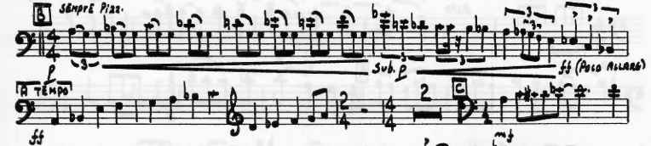

*Пример 13- „Соната 1963.“ Други став, слово Б, деоница контрабаса.*

У *примеру 13* можемо видети даљи мелодијски ток деонице контрабаса, као и третман ритма који даје утисак успоравања у стабилан четвртински пулс. Оваква кретња се у џезу назива *walking bass[43].* Овај образац пратње деонице баса (контрабас или клавир) подразумева једнаку артикулацију четвртинских вредности и поступну кретњу кроз хармонска сазвучја. Уобичајено је да се на прву добу свира први, трећи или пети ступањ припадајућег акорда.

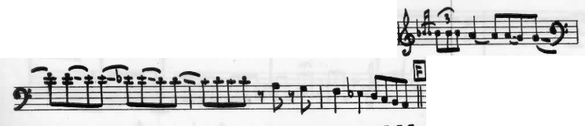

*Пример 14- „Соната 1963.“ Други став, слово Е, тактови 13,14,15,16. деоница контрабаса.*

У примеру изнад, имамо варијацију на тему *walking bass.* Линија се креће поступно наниже и уз помоћ *глисанда* (клизања по жици). Како би звук био конзистентан, овакву фразу (део са клижењем) је најбоље извести једним прстом, непрекидним контактом са жицом.

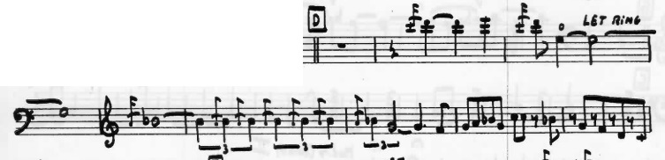

*Пример 15- „Соната 1963.“ Други став, слово Д, деоница контрабаса.*

У *примеру 15*, други такт, предудар се изводи тако што се прстом десне руке окида (цео став има ознаку *пицикато)* нота *Е,* а нота *Еф* се изводи енергичним и прецизним притиском прста на жицу без окидања. Како се спуштањем прста, жица додатно скраћује, звук се не губи иако нота није директно окинута и добија се ефекат *legato*, то јест повезаности. У наредном, трећем такту, нота *Ге* (празна жица) се изводи на следећи начин. Након одсвираног предудара *Е* десном руком (окидањем жице), нота *Еф* се поново, изводи готово перкусивним покретом леве руке (дакле без окидања у десној), а наредна нота *Ге* тако што се приликом подизања прста који свира ноту *Еф* исти прст користи за окидање жице. Ова група покрета треба бити изведена прецизно и течним маниром, како не би реметила фразу. У овом примеру где је свака од три ноте изведена другачије (иако је у питању на први поглед лимитирана *пицикато* техника), добијамо звучни резултат који у себи садржи један од главних елемената би-бапа, а то је микрофразирање.

*Пицикато* начин свирања подразумева другачију технику и добијени звук. Типичан начин добијања *пицикато* звука је када се окида жица врхом кажипрста тако да се користи мекана површина, јагодица прста. Ово се назива и оркестарски пицикато. При покрету се најчешће користи цела рука, и то тако што покрет започиње лакат, а само окидање жице (одвајање прста од жице) је на крају покрета. Оваквим покретом, извођач прецизније изводи тон и избегава могућност да прст случајно склизне и окине жицу раније. Циљ је да се добије топао и пун звук. Један од естетских циљева је да се избегне контакт жице и прстохвата, то јест звук ударања жице или звечања. Динамички опсег оваквог звука није велики, али се улога углавном односи на ритмичку и тембралну функцију (у оркестру). Уколико се овакав звук изводи као соло деоница, остале, пратеће деонице подређују свој звук у циљу баланса јачина. Техника добијања *пицикато* звука у солистичкој изведби на контрабасу је разноврсна и често је условљена стилом или личним естетским и практичним потребама извођача.

У џезу се контрабас свира скоро искључиво пицикато техником, како би ансамблу (бенду) остварио моторну потпору (типичан пример је *walking bass)*. Сходно својој функцији, динамички и тембрални колорит није у првом плану. Изведене ноте су уједначене, а пројектност звука долази до изражаја. Овакав звук се добија тако што прст окида жицу површином са стране, то јест, рука се окреће на тај начин према жици да се добије што је могуће већа површина окидања. Палац је ослоњен на ивицу прстохвата, па се на овај начин остварује конзистентност покрета (а тиме и звука). Уколико контрабас изводи соло деоницу, онда се користи стандардна оркестарска техника у којој се користе кажипрст и средњи прст наизменично, а окидање се врши врховима, то јест јагодицама прстију. Још један начин добијања звука је, прстима леве руке, уколико следи нота адекватна висини празнежице.

Појмови који су везани за функционалност оваквог звука су *attack* (ударац) и *sustain* (трајање). Први елемент се односи на ударац прста у жицу, тако да жица контактом са прстохватом даје звонак тон. Окидање се увек подразумева, али се снагом ударца регулише перкусивни сегмент звука. Велика површина окидања утиче на презентан карактер, или осећај трајања тона. Оркестарском техником, тон брзо губи презентност, док џез начином изведбе тон траје и разумљивији је дуже. Како *walking bass* концепт садржи мелодијску функцију (у смислу кретње ка хармонским ослонцима), јасно је да *sustain* доприноси добијању испеваности мелодијске линије.

## Вештачки флажолети

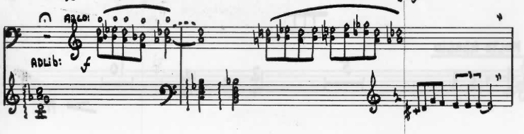

*Пример 16- Соната 1963. Трећи став, слово Б, 8 и 9 такт, деоница контрабаса.*

У *примеру 16*, уписана фраза подразумева употребу вештачких флажолета на контрабасу. Доња уписана нота означава контактно место палца и жице у пуном притиску на *Ге* жици, што значи место где жица додирује прстохват. Горњом нотом је означено место где трећи прст додирује жицу, али не у пуном притиску. Ово значи да палац скраћује жицу, а трећи прст изводи флажолет од те почетне вредности. Како је размак почетне интонативне вредности (места палца) и места одсвираног флажолета (места трећег прста) интервал кварте, ово у пракси значи да је добијен звучни резултат

две октаве виши од места притиснуте жице (палац).

Оваква техника подразумева да извођач одлично влада кретњом по прстохвату у вишим позицијама и да му је јасно коришћење палац позиције. Ово је систем у ком извођач свесно контролише позиције не само прста који скраћује жицу, већ и осталих прстију. Сви прсти су на својим претпостављеним местима и требају бити само спуштени и подигнути по потреби. Осим потребне снаге, за овакву технику је потребно да су углови лакта, шаке и палца на тачно предвиђеним и увежбаним местима, тако да се значајно смањује отпор жице.

У приказаној фрази се сви флажолети добијају на исти начин и размак палца и трећег прста је увек приближно исти. Услед скраћења жице, мењају се и правила тачних размака. Како се палац помера ка вишим нотама, мензура (размак између два краја жице, у овом случају кобилице и прста) се смањује. Ово значи да се палац и трећи прст заједно померају навише, али тако да се њихов размак незнатно смањује. Уколико се мелодија спушта, онда се и овај размак благо повећава. Вибрато је потпуно изводљив, пошто су два прста у контакту са жицом, а добијени регистар је доста виши од типичног, па мали покрети вибрата доносе задовољавајуће резултате.

Техника десне руке приликом извођења вештачких флажолета, такође има своје специфичности. Оне се односе на баланс тежине, брзине гудала и контактне тачке, то јест близине кобилице. Не постоје тачно задате вредности и немогуће је специфизирати параметре, али је свакако најбитнији елемент ове технике близина кобилице. Што је гудало ближе кобилици, лакше побуђује више аликвотне чиниоце у тону (из овог разлога је звук „оштрији“ када смо ближе кобилици). Када се утврди одговарајућа контактна тачка (свирањем одговарајуће ноте), онда треба успоставити баланс брзине и тежине. Како је динамичка ознака *forte*, ово значи да је потребно применити већи притисак, али у тачно одређеној мери и балансу са брзином. Пребрзи покрет гудала би узроковао губљење потребног трења на контактној тачки, а претешко гудало гушење вибрације. Различити инструменти (контрабаси) другачије реагују на исте покрете, па је прецизна припрема неопходан предуслов за контролу звучног резултата.

## Упоредна анализа извођења

Још један начин за сагледавање *Сонате 1963.* је упоредна анализа звучних исхода композиције. Услед бројних специфичности и стилских фузија у сонати, занимљиво је сагледати различита извођења. Извођења су изабрана на основу неколико критеријума. Сва три су официјелна издања, снимљена на професионалан начин, тако да се подразумева јасна интенција извођача. Услед мноштва јавно приказаних извођења на *streaming[44]* платформама, није лако схватити разлику између намерног и случајно добијеног резултата када је у питању интерпретација, па и комплетна звучна слика. Наредни избор односи се на квалитет извођења, па су изабрани извођачи који су технички и интерпретативно на високом нивоу. Сви снимци су осим на физичким носачима звука, доступни и на интернет платформама задржавши високу резолуцију,то јест густину записа.

1. Артјом Ћирков (*Артём Чирков*), клавир Мавжида Гималединова, назив *Reminiscence of the 20th Century,* издавач *Nasswetter Music Group*, година 2015.

2. Џон Ебингер, (*John Ebinger*), клавир Рој Хакес, назив *Double bass music of Frank Proto*, издавач *Soundset Recordings*, година 1996.

3. Каталин Ротару (*Catalin Rotaru*), клавир Марина Пацовски назив *Catalin Rotaru plays music for double bass by Frank Proto*, издавач *Red mark,* година 1995.

Артјом Ћирков је соло контрабасиста Филхармоније Санкт Петерсбурга. Члан је квартета *Басиона Амороса*.

Џон Ебингер je члан *Phoenix Symphony* оркестра.

Каталин Ротару предаје на *Arizona State University* и иза себе има бројне снимљене аудио и видео материјале.

Анализа је базирана на оригинално издатој партитури. *Sonata 1963 for Double Bass and Piano by Frank Proto*, by *Liben Music Publishers 50th anniversary edition 1963-2013.*

Извођење Арјтома Ћиркова карактерише презентан звук, као и прецизно и јасно извођење. У првом ставу уочљива је прецизна диманичка градација, тако да доприноси осећају целине. Умерен и довољно широк вибрато, мења се поступно у служби фразе. Задати темпо (осмина - 96) је тачно изведен, са мањим променама и у контексту логике у фразама. Снимак првог става оставља утисак целовитости, и подређења нотном запису. У другом ставу, већ на почетку је уочљиво веће одступање од задатог темпа (четвртина - 170). Изабран је темпо четвртина - 145, вероватно у намери за што разумљивијом интерпретацијом текста. Употреба пицикато технике свирања у комбинацији са фуриозним пасажима и фигурама представља изазов за извођача, па је у овом ставу јасна намера да се текст изведе што разумљивије. Прецизно и јасно изведен текст, ипак не оставља утисак атмосфере џеза, јер у овом случају тачна и уједначена изведба контрастира архаичној природи џез фразирања. Овај недостатак је најупечатљивији у фразама које су сачињене од типичних џез идиома, као што су триолски пасажи и синкопе. Премали контраст ритмичке хијерархије у фразама, утиче на недовољно приближену намеру композитора. Најјаснији пример је вероватно последња фраза која је изведена убедљиво, али без одсвираног акцента који је уписан на последњој осмини, па се губи контекст. У извођењу трећег става, ознаке за темпо као и остала упутства су прецизно интерпретирана, па став слично првом карактерише течна динамичка градација као и пажљиво фразирање. Утисак је да је интенција извођача, да буде у оквирима нотног записа. У четвртом ставу, такође постоји одступање од оригинално уписаног темпа (четвртина - 152). Темпо извођења гравитира око четвртина - 140. Слично интерпретативној идеји другог става, зарад убедљиве звучности инструмента, као и широких *legato* фраза, жртвован је ефекат фуриозности и посебно артикулативни контрасти који су типични џез фразама. Утисак је да су приоритет у организацији овог извођења, динамичка поступност и повезаност у фразама, па је ефективност џез фразирања у другом плану.

Интерпретација Џона Ебингера разликује се већ по тембру инструмента, па је уместо светлог и отвореног звука Ћиркова, овде дата предност топлијем сегменту тембра контрабаса. Звук је презентан у свим регистрима и у балансу је са клавиром. Први став је изведен у складу са записом када је у питању темпо, али не и када је динамика у питању. За разлику од уписане динамичке градације, која треба да кореспондира са током мелодије, у овом извођењу преовладава једноличан карактер. Фразе су значајно сегментираније у односу на прво извођење, али тако да не нарушавају ток мелодије (у значајној мери). За разлику од континуираног вибрата Ћиркова, Ебингерово извођење првог става карактерише поступни вибрато на дужим тоновима, као и употреба природних флажолета у вишим регистрима. Други став, иако интерпретиран нешто спорије у односу на ознаку (четвртина - 170), ипак доноси естетски контраст, поготово захваљујући џез начину фразирања. Слободним третманом темпа, створен је ефекат импровизације и слободне комуникације са деоницом клавира. Ритмички обрасци су изведени тако да садрже снажне акценте и колоритну артикулацију, па иако није свака шеснаестина једнако разумљива, контекст добија на значају. На почетку трећег става, клавир џез агогиком намеће карактер става. Сведене фразе, јасне разлике у темпу као и снажне динамичке промене чине извођење овог става покретнијим и слободнијим у односу на извођење Ћиркова. Приметан је и равноправнији однос два инстумента. Извођење четвртог става минимално одступа у темпу (око 145 откуцаја у односу на задатих 152). Интонација и ритам су прецизни, а изведба фраза је у нешто сведенијем маниру. Приметни су динамички недостаци на местима кулминације фраза, посебно у вишим регистрима. Ово је јако приметно на последњој фрази пред *adagio* сегмент става, где *forte* динамика у кретању мелодије тежи кулминицији. У наредном, контрасном сегменту који се враћа грађи трећег става недостаје тембрални и динамички контраст, вероватно услед тежње да интерпретирани текст буде разумљив. Артикулација је убедљива током целог става, али услед динамичких недостатака, не долази до изражаја у довољној мери. Утисак извођења је да је остварен висок ниво стабилности, квалитетног звука и артикулације, али и да је овом ставу потребно више, пре свега на пољу тембра и прецизне динамичке градације.

Неки од општих утисака извођења Каталина Ротаруа односе се на карактер звучног записа, који у себи има више ефекта слушања у простору (акустика собе), као и већу звучну интегрисаност контрабаса и клавира. Ова концептуална одлука доноси бенефите већ у првом ставу. Почетак става изведен је уједначеном брзином гудала и широким континуираним вибратом, елементима који остављају простор за поступну градацију. Током става, извођач манипулише овим елементима тако да не наруши осећај целине, али остављајући простор за микрофразирање и то пре свега помоћу промене брзине гудала и вибрата. Оваква микрофразирања чине изведбу оригиналном, али тако да остане у оквирима записа. Утисак је да је извођач осим прецизног тумачења нотног текста, у интерпретацију става инкорпорирао свој доживљај. Други став је одсвиран у темпу предвиђеним записом, са минимумом одступања. За разлику од претходних извођења, овде је присутан *Sustain[45]* ефекат у *pizzicato* начину свирања и типичан је за свирање контрабаса у џез стилу. Он се добија окидањем жице бочном површином кажипрста, од првог зглоба до врха. Услед далеко веће површине и снаге окидања жице, врхунац вибрације настаје мало после окидања (за разлику од типичног начина где је звук најгласнији на самом почетку), па осим дужег трајања, звук више подсећа на *legato* начин свирања. Овакав начин свирања доприноси и карактернијој боји, јер дозиран перкусивни елемент у окидању жице, тачније ударац жице у прстохват доприноси звуку дрвеног корпуса инструмента. Овакав звук, оплемењен је џез вибратом, који осим ротације прста, инкорпорира и *glissando,* па вибрато има већу амплитуду и свеукупно добриноси *cantabile[46]* ефекту. Ради добијања разнолике артикулације, Ротару у појединим фразама низове изводи *legato*. Ово је могуће у низовима наниже где се левом руком жица благо окида приликом попуштања. Када су низови навише у питању, извођач користи *glissando* на поједиим тоновима. Ови начини свирања доприносе осећају ритмичке хијерархије у фрази. На појединим акцентованим тоновима, извођач узима уметничку слободу да акцент изведе скоро па перкусивно, тако да се чује удар жице о прстохват. Ови интерпретативни елементи доприносе да став звучи колоритно, али не ван стилског оквира. У трећем ставу, интерпретација се враћа вредностима сличним првом ставу. Градуални третман фраза, континуиран вибрато, и висок степен експресивности, допуњени су слободама у третману ритма. Ове суптилне разлике доприносе слободном карактеру интерпретације, посебно када су дијалози контрабаса и клавира у питању. За четврти став, изабран је нешто спорији темпо, слично извођењу Ебингера. У питању је разлика од 7 или 8 откуцаја, па нема већег одступања. Ову интерпретацију карактерише експресиван карактер, добијен кроз издашну употребу гудала (брзина, тежина, као и количина струна), изражен разнолик вибрато и убедљиве динамичке разлике. Мотив сонате (као и јављања у имитацији) је увек снажно акцентован на сличан начин, а џез идиоми који се појављују су изведени компактно, са јасним контекстом фразе и у складу са стилом. Након упечатљиве кулминације *allegro energico* сегмента, остварен је динамички и тембрални контраст у *adagio* одсеку. Треба истаћи и значајно шири *molto ritenuto* у *fortissimo* динамици, један такт пред *andante* у односу на претходна извођења. У завршном *adagio – pesante* одсеку, Ротару изводи осминске низове одвојено, у односу на оригинално везане (на две или три осмине по потезу гудала). На овај начин користи већу брзину гудала, и самим тим звучност инструмента. Утисак овог извођења је да је Ротару успешно аплицирао интерпретативне технике које нису написане у тексту, али доприносе контексту стила и карактера различитих ставова и одсека сонате. Дакле, осим прецизности интерпретације написаног, експлоатација ових техника значајно доприноси доживљају слушања.

Након анализе, може се закључити да су сва три извођења изведена у складу са нотним записом, уз изузетке везане за одабир темпа и разумевање стилских одредница. Постоје значајне разлике у извођењима. Утисак је да су ове одлуке донесене свесно и да су извођачи конзистентни у начину приказа ових елемената. Може се закључити да су све интерпретације успешне, утолико што свака од три звучне појавности делује убедљиво током слушања, превасходно због снажне унутрашње логике као последице убеђења извођања. Код Артјома Ћиркова, приоритет је светао, презентан звук, градуално динамичко кретање, као и осећај целине у фрази. Џон Ебингер исказује квази импровизован карактер џез сегмената и идиома, изражену артикулацију *pizzicato* сегмената, као и топао *arco* (гудалом) звук. Каталин Ротару поред зрелог фразирања и богатог асортимана интерпретативних техника исказује и висок степен имагинације и доприноса запису, на естетски задовољавајућ начин. Фразна градација Ћиркова може пријати искусном слушаоцу, док Ебингерова презентна решења џез идиома могу пријати слушаоцу који је мање навикнут на звук контрабаса. Засићеност интерпретативних елемената, као и висок степен доприноса партитури и исцрпљивања нотног материјала чини извођење Каталина Ротаруа најобухватнијим.

Разлике у експресивности извођачких визура указују на естетску разноврсност партитуре ове сонате. Иако је немогуће избећи субјективан суд о извођењу, можемо закључити да разумевање стила и примена одговарајућих техника свирања може значајно да утиче на звучни резултат. Ирационални доживљај звучне појавности композиције је тешко мерив, па је лакше говорити о што свеобухватнијем извођењу, као и имагинацији у границама задатог контекста, па интерпретација Каталина Ротаруа у тим сегментима доноси квалитет више.

# Концерт за контрабас и гудаче *Параћински концерт* Ивана Јевтића

*Концерт за контрабас и гудаче*, *Параћински концерт* композитора Ивана Јевтића, написан је у троставачној форми: *Allegro moderato, Lento, Allegro molto vivo.* Написан је за контрабас у пратњи гудачког оркестра од минимално 12 чланова. Штим првих виолина је подељен на три различите деонице, штим других виолина и виолончела такође, штим виоле чине две одвојене деонице, а контрабаса у оркестру једна деоница. *Концерт* траје између 13 и 15 минута, у зависности од извођења. Настао је као резултат сарадње композитора Јевтића и мене као солисте. Композиција је јавно изведена два пута. Прво извођење одржано је у оквиру 56. *Бемуса* у *Великој сали Коларчеве народне задужбине* у Београду 13. октобра 2024, у пратњи Оркестра опере и театра *Мадленијанум* под вођством диригента Дејана Савића.

Наредно извођење било је у оквиру 33-ће итерације фестивала *Басоманија*, 14. децембра 2024. Пратећи ансамбл био је *Гудачи светог Ђорђа*, а диригент Срба Динић. Ово (друго) извођење је и део мог докторског уметничког пројекта, па за мене овај концерт има додатну важност. Партитуру концерта је издала швајцарска кућа *Editions BIM.*

## 6.1. О композитору

Иван Јевтић рођен је 29.04.1947. године у Београду. Основне студије је завршио 1971. године, а затим и магистарске 1973. у класи Станојла Рајичића (Факултет музичке уметности у Београду). Школовање је наставио на конзерваторијуму у Паризу у класи чувеног композитора и педагога Оливијеа Месијана (*Olivier Messiaen*), затим на студијама клавира *Ecole Normale de musique „Alfred Cortot”* у класи Душана Тадића, и на крају у Високој школи у Бечу, у класи композитора Алфреда Ула (*Alfred Uhl*). Јевтић је изабран за члана ван радног састава Српске академије науке и уметности 2003. године, за дописног члана 2005. године, и за редовног члана 2012. године.[47][48]

Тренутно, његов опус броји преко стотину композиција, и важи и данас за једног од најактивних композитора у Србији. Његова дела су публикована од стране једног швајцарског и три француска музичка издавача, а његове композиције су извођене широм света. Посвећен је углавном инструменталним али и хорским формама, симфонијској, камерној и солистичкој музици. Иван Јевтић компонује музику за различите инструменте, укључујући клавир, трубу, хорну, флауту, виолу, виолончело и виолину. Његови концерти, део су обавезних конкурсних композиција на интернационалним фестивалима. Нека од његових значајних дела су *Прва симфонија*, *Уздах земље*, *Задужбине Косова*, *Кад седми анђео затруби*, *Изгон*, *Свечана увертира*, *Три гудачка квартета*, *Дивертименто за два виолончела и гудаче*, *Клавирски трио*, *Соната за виолину и клавир*, *Соната за обоу и клавир* и *Маска црвене смрти*.[49]

Добитник је неколико награда за свој рад, укључујући *Октобарску студентску награду*, Велику награду за стваралаштво *Теодор Кернер*, *Награду Стеван Мокрањац*, *Награду Вукове задужбине* и Награду *Цвет у камену*.[50]

Имао је ауторске концерте у Бечу, Паризу и Београду, где су његова дела изведена на различитим фестивалима и међународним такмичењима. Он је истакнути српски савремени композитор. Његова дела су често на репертоару домаћих фестивала.[51]

Да би се разумео његов израз, потребно је узети у обзир околности његовог одрастања и раног музичког развоја. Бројни подаци који указују везу између његовог живота и композиционог стила, добијени су из биографије *Иван Јевтић, композитор на путевима слободе*[52] коју је написала Силви Нисефор (*Sylvie Nicephor*). Рођен је у тадашњој Федеративној Народној Републици Југославији, држави комунистичког уређења. Услед неслагања са тадашњим режимом, његов отац Душан био је заточеник Голог отока (острва – политичког затвора). Од шесте године свог живота учио је да свира клавир. Породична пракса слушања традиционалне изворне музике од детињства, утицала је на његов музички укус и правац. Током студија, стваралачки узори су му били Дмитри Шостакович, Сергеј Прокофијев, Л.В. Бетовен и Бела Барток.[53]

У класи Станојла Рајичића, стицао је знања о форми и музичкој логици. Иако су им стилови различити, обојица су студирали у Бечу и Паризу, а затим постали академици. Рајичић је организовао преко хиљаду и сто концерата где су учествовали млади уметници (у Српској академији наука и уметности), а то је посао у коме већ дуже време учествује и Јевтић. Ипак, Јевтић је свој израз црпо из српске фолклорне и изворне музике а не из класичне српске музике. Захваљујући свом професору Рајичићу, добија стипендију и наставља школовање у Паризу.[54]

Иако је Париз 70-тих година био центар многих уметничких покрета и авангардних трендова, Јевтић остаје веран тематизму и проширеној тоналности. Његово писање је предмет дубоких уверења и чисте инспирације. Избегавајући облике планирања, он негује свој аутентичан звук. Уместо приклањања актуелним трендовима у потрази за поруџбином композиције, Јевтић има другачији пут. Он се повезује са водећим солистима и пише им музику која има српске корене и помера техничке захтеве, без авангадних трансформативних поступака. На овај начин, он следи пример професора Месијана и остварује индивидуалистички поступак. Јевтић је рано пронашао свој стил писања, и игноришући савремене појаве у композицији, остао веран свом изразу. Овакав пут сигурно није могао бити лак, али је релативно рано почео да добија признања (Победа на конкурсу у Верчелију, Италија 1972, Награда за музичко стваралаштво *Теодор Кернер* у Бечу 1981 ).[55]

Пут његовог стваралаштва нераскидиво је повезан са великим извођачима. Када је чувени трубач Морис Андре (*Maurice André*) одлучио да изведе и сними његов први концерт за трубу, Јевтић успоставља низ успешних сарадњи. Касније следи сарадња са чувеним виолончелистом Андре Наваром (*André-Nicolas Navarra*) и виолистом Јуриј Башметом (*Yuri Abramovich Bashmet*). Концерт писан за Башмета, 1990-те у Паризу изводи Жерар Косе (*Gérard Caussé).* Након концерта, Косе поручује трио од Јевтића. Његове композиције високо вреднују врхунски извођачи, и то утире пут његовим композицијама. Са друге стране, Јевтић музику пише директно извођачима и труди се да испуни специфичне захтеве везане за виртуозитет, а често пише према карактеру и могућностима извођача. Од званичних наруџбина, може се издвојити наруџбина града Париза за Међународно такмичење у труби 1988, када пише *Други концерт за трубу*, композицију која је доживела велики успех. Генерално, у ери у којој композиције ретко живе након премијере, Јевтићева музика кружи међу извођачима, и они је радо изводе. Однос Јевтића са извођачем је од пресудног значаја за рођење композиције, а његова инспирација, неоптерећена апстрактним концептима директно комуницира са извођачем и, на послетку, публиком.[56]

## 6.2. О настанку концерта

О настанку концерта за контрабас Ивана Јевтића, говорићу из личне перспективе, пошто сам директни актер настанка композиције.

Са Иваном Јевтићем сам се први пут срео када ме је позвао 2006. године да изведем премијеру његове *Урнебесне увертире*. Композиција је била изведена на изложби слика Милана Цилета Маринковића. Ово камерно дело је нама, младим студентима било јако забавно, јер смо уместо изучавања стилских образаца и естетских мерила којима смо стално били излагани, једноставним свирањем могли да разумемо и да припремимо извођење композиције. Пробе су биле енергичне и ефикасне, управо оно што је нама студентима пријало, јасне инструкције и фокусирано вежбање. Како ова увертира има комичан карактер, веома природно смо дошли до одговарајућег звучног резултата.

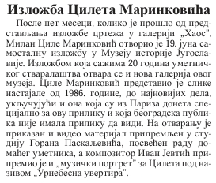

*Пример 17 - Прилог часописа, Сербске народне новине, 22.06.2006. Будимпешта.*

Након тог извођења, са Јевтићем сам се сретао повремено на концертима, када сам са Симфонијским оркестром РТС-а изводио његову музику. Иако смо повремено спомињали сарадњу, оно што је створило прилику је заједничко учешће на фестивалу *Stringfest* у Лесковцу током јула 2023. године. Ја сам наступао у фестивалском оркестру, а Јевтић је дошао да чује извођење свог *Концерта за виолину* (солиста Душан Панајотовић). Након једне од проба, остао сам да вежбам, а композитор је пришао, и разговор је потпуно спонтано прешао у истраживање техничко-акустичких могућности контрабаса. Био је инспирисан звуком и могућностима мелодијских поступака, регистрима.. Мени је пружало уживање што свирам неком ко има истанчане критеријуме и дефинисан суд. Било је јасно да је композитор слушао контрабас у намери да разуме интерпретативне могућности инструмента (па и моје). Након тог разговора и тестирања звука, нисмо вербално разматрали тему писања композиције за контрабас, као да се то подразумевало. Након неколико дана, позвао ме је и саопштио да је одлучио да ми напише и посвети концерт за контрабас. Уз консултације са професором и ментором докторско уметничког пројекта Слободаном Герићем, дошли смо до закључка да би тај концерт требало инкорпорирати у мој докторско уметнички пројекат. За литературу солистичког контрабаса се и данас не може рећи да обилује материјалом, па је свака прилика за ново штиво, посебно од међународно признатог композитора, драгоцена.

Након само неколико дана сам добио штим трећег става на увид, и био изненађен Јевтићевом брзином писања. Током јесени 2023. концерт је био написан и почео је период тестирања солистичке деонице. На тај начин, имао сам директан увид у део процеса настајања композиције, као и припрему за премијерна извођења. Тестирања су функционисала тако што бих ја свирао став по став, а онда смо заједно износили сугестије у вези са техничким и интерпретативним елементима. Јевтић ми је препуштао доста одлука, што нисам очекивао. Таква пракса је, вероватно, разлог зашто је као стваралац стекао поштовање извођача. Прихватао је решења која су произашла из извођачке праксе, чиме је процес настанка *Концерта* био веома ефикасан. Заједно смо обликовали регистре одређених фраза, врсту артикулације, штрихове који одговарају фрази, као и агогичке детаље. Битан део припреме се односио на дружење, где ми је преносио своје идеје и ставове о естетици музике, историји, идеји српског наслеђа. Непосредност његовог карактера значајно је олакшавала сваки сегмент овог пројекта. Фразе које би технички биле тешко изводљиве, са лакоћом и без премишљања је мењао и онда би изнова слушао звучни резултат. За особу чврстих уверења и ставова, био је запањујуће флексибилан и практичан. Креативност која извире из његових идеја, лако је надвладавала техничке изазове и проблеме.

## Интервју

Један од наших разговора, уз пристанак композитора, снимљен је за мој докторски уметнички пројекат у форми интервјуа. Овде ћу га пренети у целости.

**Душан**: Када пишете композицију, да ли прво идете за мелодијом или имате идеју о хармонском плану?

**Иван**: Увек прво идем за мелодијом.

**Душан**: У Концерту за контрабас има доста изражених квартних кретњи. Има ли то везе са тим што су у француској композицији кварте јако битне?

**Иван**: Док је Дебиси био код Маснеа у класи, паралелне квинте су му биле забрањене. Али зато, чим је изашао из његове класе, написао је књигу етида која је била препуна паралелних квинти. У музици је све могуће и све је изводљиво, само када је добро осмишљено. Зашто би хармонија забрањивала паралелне квинте?

**Душан:** Сматрам да је хармонија само скуп алата да се добије одређена слика. Какво је ваше мишљење о томе?

**Иван:** Ја имам жељу да напишем један чланак у којем бих објаснио неке ствари. Наиме, наша нација јако воли музику. Наши људи воле да певају и да свирају. Воле да слушају музику и да је стварају. Ипак, занимљиво је да домаћи оркестри радије доводе стране солисте и на програм стављају дела страних композитора. Моја музика није била извођена у Београдској филхармонији преко двадесет година. Када је српска уметност у питању, много се више говори о другим гранама уметности. Отварају се музеји и галерије, али се недовољно пажње посвећује нашој музици. Сматрам да би, када композитор напише дело инспирисано српским фолклором, морао да има где и да га представи људима. Јер ако нема где да га прикаже, зашто би неко уопште писао музику? Зато сам ја пронашао један модус који по мени врло лепо функционише, а то је да пишем само за људе који добро свирају и који ме на неки начин инспиришу.

**Душан:** Можете ли ми рећи зашто сте у *Концерту за контрабас* кренули са трећим ставом?

**Иван:** Тако је. У *Концерту за контрабас* кренуо сам са писањем трећег става. Када сам завршио трећи став, прешао сам на други. Била су ми интересантна уводна пициката другог става. Полетан је и није тако спор.

**Душан:** Занимљиви су контрасти комуникације контрабаса са оркестром и унисоних излагања.

**Иван:** Ја у скоро свим својим концертима имам унисона излагања. То је зато што волим песму. Сматрам да симфонијска музика није важна колико један концерт, зато што солиста музички комуницира и сарађује са оркестром.

**Душан:** Да ли у писању планирате тонални језик, хармонски план или неке идеје у генералном смислу?

**Иван:** Ретко када планирам било шта. Ништа унапред не знам. Када радим, ја једноствано пустим да ме музика води.

**Душан:** Јесте ли увек тако писали?

**Иван:** Да, увек сам тако писао.

**Душан:** Мислим да би већини композитора такав начин био тежак, да само пишу без припреме.

**Иван**: То је одувек био мој једини начин. Поред тога што пуштам да ме води музика, ја увек мислим на онога за кога пишем. Ето, док сам писао *Концерт за контрабас*, ја сам мислио на тебе и на то како ћеш ти да изнесеш дело.[57]

## Специфичности и техничко - интерпретативни захтеви концерта

За анализу интерпретативних и техничких захтева, коришћен је запис композитора, претворен у компјутерски, дигитални запис. Извођења су настала на основу истог записа. Касније настало издање *Ivan Jevtic, Contrabass concerto[58],* базира се на оригиналном запису.

*Концерт* је тоналан и написан је тако да је у првом плану мелодијски елемент. Хармоније и ритам произилазе или контрастирају основној мелодији. Већ на почетку првог става можемо уочити неке од карактеристика Јевтићевог стила. *Концерт* почиње атоналним излагањем мелодије[59], стварајући утисак израњања и ширења, а онда прелази у ритмичну пратњу са глисандо ефектом. Контрабас излаже исту мелодију, а затим неосетно прелази у тонални језик, док ритмична пратња у синкопама прелази у пулсно излагање навише. Малу квинтолу у деоници контрабаса оркестар секвентно имитира и враћа се у пулсну улогу, а затим преузима шеснаестинске фразе контрабаса, и прелази у унисони низ који се пење навише.

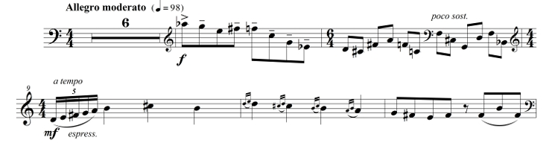

*Пример 18- Концерт за контрабас Иван Јевтић, први став.*

Низ кулминира неколико пута заједнички поновљеним акордом, а приликом смирења контрабас прелази у имитацију одговарајући понављањем акорада. Ово наизменично излагање акорада комплетно прелази у окрестарску пратњу, а контрабас преко тога излаже нову мелодију. Оркестар затим, осим ритмичко хармонске функције имитира фигурације у контрабасу а посебно низове квинтола. Још једном, деонице се сливају у унисоно звучање, и заједно се пењу навише да би на пола фразе оставили контрабас да сам изведе каденцу, која је заправо природан наставак певања тј. фразе.

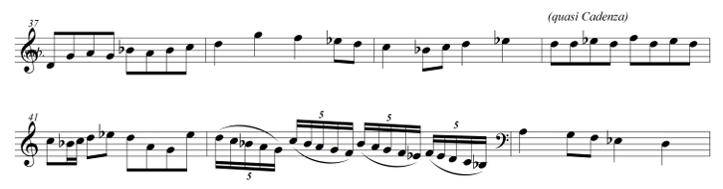

*Пример 19- Концерт за контрабас Иван Јевтић, први став – течан прелаз у каденцу концерта.*

Фразе у деоници контрабаса су директне, мелодичне и лиричне. Низови квинтола дају на полетности ових мелодија. Оркестар се укључује унисоном кретњом са контрабасом излажући нову мелодију а затим прелази у синкопирану пратњу пуну имитација и квинтолских низова. Затим, контрабас преузима неке од елемената синкопирања и опет згушњавањем материјала долази до завршетка (разрешења) мелодије која је уједно и почетак нове. Оркестар пулсном *пицикато* пратњом прати мелодију коју контрабас овог пута изводи *тремоло[60].*

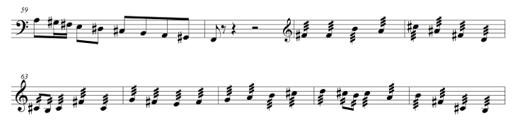

*Пример 20- Концерт за контрабас Иван Јевтић, први став, тактови 61-67.*

Обзиром на четвртинску и повремено осминску смену нотних висина, може се увидети потреба за течном и повезаном интерпретацијом. Иако динамика није уписана у запис, она је у Јевтићевом концерту ствар интуиције извођача, као и музичког контекста. У конкретном примеру, динамика треба да прати висину нота, да има двотактни контекст (као и мелодија), а да последњи такт буде у смирењу, декрешенду.[61]

Након овог излагања, оркестар излаже нову хармонску подлогу, синкопирану променама обртаја, а контрабас изводи шеснаестинске мелодијске низове који уводе у поновно излагање мелодијске грађе. Наредна мелодија је слична претходним излагањима а након тога имамо занимљиве трозвучне хармонске одговоре на мелодију у оркестру.

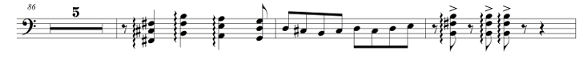

*Пример 21- Концерт за контрабас Иван Јевтић, први став, тактови 92-94.*

Овако написани акорди су ретки у литератури контрабаса и захтевају проналажења одговарајућих звучних решења. Како струне гудала не могу обухватити три ноте одједном, одговарајуће извођачко решење је да се акорд почне доњом и средњом нотом, па преломи на средњу и вишу ноту акорда (средња нота заправо остаје све време). Ово треба извести тако да се гудало не одваја од жице. Осим што течан покрет доприноси стабилности звука, овакво преламање даје ефекат да се чује више од три тона.

Други технички изазов је везан за леву руку. Доња нота се изводи првим, а средња и горња четвртим прстом, што је приличан механички изазов, поготово у ниским позицијама. Како би четврти прст савладао отпор две жице одједном, позиција шаке треба бити добро увежбана тако да је осећај као да цела рука притиска жице (делимично су ослоњени трећи и други прст). Такође, стабилан притисак из десне руке благо приближава жице прстохвату, па и тај елемент помаже да овај акорд одзвучи правилно.

Последње мелодијско излагање води драматичној завршници, где до сад најдужа мелодија иде навише квартним кретњама, а затим се спушта секвентном кретњом и онда кулминира скоро па чисто квартним излагањем. Ова мелодија се може извести уз помоћ употребе флажолета и празних жица.

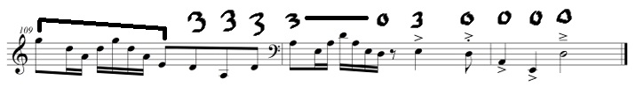

*Пример 22- Концерт за контрабас Иван Јевтић, први став, тактови 109-111.*

Прва група флажолета (означена цртом изнад) се изводи на месту где се добија две октаве виши тон у односу на празну жицу (двооктавни флажолет). Дакле, флажолет је у целој групи на истом месту на жици, само се мења жица на којој се свира. Ноте обележене бројем 3 (трећи прст) и надаље, изводе се на месту октавног флажолета, дакле једна октава изнад празне жице, а ноте обележене нулом су празне жице. Овакав начин извођења фразе подразумева спретну употребу гудала, јер се стално мења жица на којој се свира. Место гудала на жици је такође важно (размак од кобилице), да би флажолети одзвучали правилно. На крају, лева рука треба да промени позицију са двооктавних, на октавне флажолете на спретан начин, тако да не угрози фразу. Уколико се умешно изведе, оваква фраза добија тембр који одговара квартној звучности, а то је тембр отвореног и прозрачног звука. Коинцидентна околност је да је ову фразу могуће извести без притиснуте жице (само уз помоћ флажолета и празних жица), па је одлична прилика да се добије оваква боја.

Други став почиње излагањем мелодије контрабаса *пицикато* техником, коме одговара оркестар, налик на одјек. Мелодија се изводи употребом *глисандо* кретања у целости, тако да добија специфичан, меланхоличан карактер. У излагањима контрабаса и оркестра смењују се синкопирани одговори и лирска излагања. Акордска кретња је написана да звучи покретљиво, а мелодија меланхолично и тешко па овај контраст чини интерпретацију естетски изазовном. Двозвуци у деоници контрабаса састоје се од низова квинти и терци.

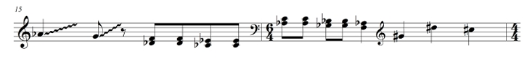

*Пример 23- Концерт за контрабас Иван Јевтић, други став, тактови 15-16. терцни низ.*

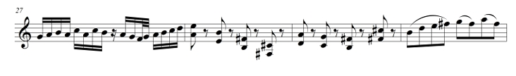

*Пример 24- Концерт за контрабас Иван Јевтић, други став, тактови 28-29. квинте.*

Квинтни двозвуци представљају интонативни изазов услед промена позиција, а посебан изазов је створити осећај лакоће.

Још један технички изазов представља завршни низ разложених кварти у другом ставу.

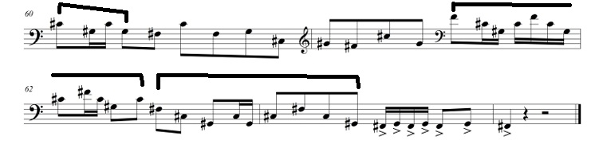

*Пример 25- Концерт за контрабас Иван Јевтић, други став, тактови 60-крај.*

Ноте (*Пример 24)* које су обележене линијом изнад, свирају се четвртим прстом. Могуће је изабрати и други прст али услед брзих промена жице, прст мора бити исти. Четврти прст, иако физички најслабији, најсмисленији је, јер су тако све ноте у позицији, па се тако избегава вишак покрета. Пошто је потребно времена да се прстом притисне следећа жица, а промене жица су учестале, једини начин да се избегне прекратако трајање ових нота је да се користи већа количина гудала, то јест да се брзином гудала створи спор изговор инструмента (слично одјеку), који у овом случају даје утисак повезаности колико је могуће. Уколико би се свирало спорим гудалом и утиснуто, брз изговор би значио и јасне паузе између нота, а то би ове низове учинило испрекиданим.

Трећи став почиње ознаком *Allegro molto vivo.* Овај став садржи сличне елементе виђене у претходна два али у новом, живом и полетном карактеру. Можемо направити поређење пасажа са почетка трећег става и последњим анализираним пасажом (крај другог става.

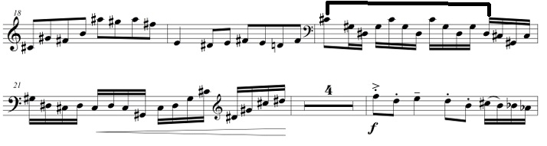

*Пример 26- Концерт за контрабас Иван Јевтић, трећи став, тактови 20-21.*

Квартни низ, сличан оном на крају другог става, има и сличне техничке захтеве у погледу леве руке. Подразумева брзу кретњу истог прста са жице на жицу у низу нота. Обзиром да је овај пример у доста бржем темпу, карактер става имплицира осећај покретљивости. Краће изведене ноте, осим што утичу на лакоћу кретње у фрази, утичу на то да извођач може (брзим склањањем прста са жице), да физички стигне да изведе фразу у задатом темпу. У овом пасажу није обележена артикулација, па је извођачу препуштено да открије одговарајуће решење. Ово препуштање извођачу није случајно, утолико што последњи такт у *примеру 25* има прецизно обележене ознаке артикулације.

Контрасти синкопираних излагања са осећајем моторног покрета у оркестру и унисоних фраза, кулминирају унисоним низовима квинтола, који стварају осећај заустављања моторног покрета. Завршни низ паралелних квинти у оркестарском излагању квинтолских фраза, прелази у унисону звучност и подржава мелодију ка финалном разрешењу. Уписани акценти у деоници контрабаса (*Пример 26*), указују јасно на артикулацију завршних пасажа деонице контрабаса.

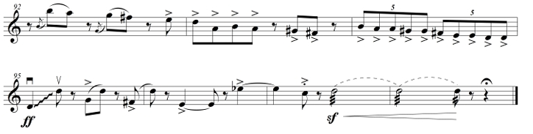

*Пример 27- Концерт за контрабас Иван Јевтић, трећи став, тактови 92-98.*

## Компарација изабраних дела Ивана Јевтића

Пошто је ова композиција написана релативно скоро, а до момента писања овог текста изведена само два пута, уместо компаративне анализе извођења биће примењена компарација појединих дела Ивана Јевтића. Циљ је да се препознавањем сличности и разлика са другим композицијама стекну увиди у музичке идеје.

Уколико повучемо паралелу са Концертом за виолу *Vers Byzance* (*Ка Византији*)[62], написаном 1984. године, можемо уочити конзистентност у постулатима градивних елемената Јевтићевих композиција. Ово се на првом месту односи на централну улогу мелодије. Она, слично *Концерту за контрабас* има модални карактер а хармоније произилазе из ње. У оба концерта су мелодије изложене у првом плану, и смењују се у излагањима оркестра и главног инструмента. Неке од одлика ових мелодија су једноставност, лиричност и поступност кретње. Мотиви ових мелодија приозилазе из мешавина црквених и фолклорних напева, али уместо дефинисаног облика, често се крећу спонтано, у напред. Хармонија има јасну улогу подршке и колорита, где композитор не преза од коришћења атоналних елемената, који као да изазивају мелодију у њеној слободној кретњи. Налик на класични наратив, мелодија стоички одолева изазовним околностима хармонских налета.

Још једна од занимљивих паралели, односи се на коришћење ритмa. Јевтић користи ритмичке идиоме који постепено граде вишеслојност у музичком току, али и који утичу на метричке одреднице, па се добија утисак тешког успоравања или убрзања у налетима. У концерту за виолу, ритмички обрасци доприносе комплексности у излагању хармонских сазвучја, јер уместо хармонских стубова групе инструмената фрагментарно излажу ове идиоме и на тај начин учествују у хармонском току. Ови мотиви се негде јављају у јасној имитацији, али је негде ритмичка компонента само основ за мелодијску кретњу или хармонску надградњу.

У концерту за контрабас, ови елементи су директнији па су и контрасти већи. Уместо поступних кретњи и промена у излагању, Јевтић јасно супротставља дуге унисоне мелодије и одсеке богате ритмичке структуре. Такође, користи грађу квартних односа (посебно на крају првог и другог става) као елемент уједињења и успостављања „равнотеже“, као предуслов за разрешење.

Захтеви за умешним извођењем су у оба случаја значајни. Од испеваних лирских кретњи које су препуне потенцијала за микрофразирање, па све до фуриозних пасажа са богатом ритмичком и артикулативном компонентом, Јевтић у оба концерта у великој мери исцрпљује потенцијале „соло“ инструмената, а то доприноси заводљивости композиција од стране музичара. Интерпретативни домети су високи, али је пут ка њиховом остварењу садржан креативним слободама и могућностима.

Јевтићев *Концерт за алт саксофон[63]* има сличне препознатљиве елементе. Почетно излагање мелодије у оркестру садржане квартама, без хармонске подлоге, преузима деоница саксофона, а затим се задржава на дугој ноти да би оркестар колорит мелодије пренео у сведену ритмичну пратњу, на коју саксофон излаже јасну певљиву фолклорну мелодију. Ово је још једна композиција која одише покретом и животним карактером. Мелодија је (слично *Концерту за контрабас)* носећи елемент композиције. Модални звук у комбинацији са убедљивим ритмичким обрасцима доноси полетан карактер. У случају овог концерта, доминира фолклорни карактер мотива и кретњи које из њих произилазе. Фуриозни трећи став поставља интерпретативне изазове сличне *Концерту за контрабас*. Лакоћа покрета у мелодији захтева прецизност и јасну артикулацију.

## Принципи извођачке концепције

Информисано извођење овог концерта се заснива у великој мери на разумевању стила компоновања Ивана Јевтића. Интенционално препуштање извођачких одлука подразумева да извођач познаје наклоност композитора ка певању и фрази у контрасту са јасно артикулисаним фигурацијама (синкопе, триоле и квинтоле). Динамика је уписана у форми смерница, које подразумевају да извођач, пажљивом припремом дође до интерпретативних решења, и то тако да се задржи баланс звука у односу на оркестар, а да се подржи кретање у фрази. Динамика мелодијске кретње је заснована на ритмичкој хијерархији, али такође није обележена, већ извођач треба да нађе контекст у комуникацији са оркестарском деоницом. Ово се односи на проналажење динамичких контраста тамо где они могу имати музичко естетски смисао, и препуштени су виђењу извођача. Када су унисоне деонице, онда треба изнаћи решење динамичке кретње тако да се добије заједничка кретња динамике и тиме, фраза. Исто се односи на елементе имитације, где деонице пратећих гудача поступно понављају одређени мотив. Артикулација је написана јасно, али такође изискује истраживање прецизних нијанси које доносе ефектност али и баланс са оркестром.

Специфичности солистичких одломака (као што је у *Примеру 19*), треба третирати стриктно на основу записа, као природан наставак фразе. Оркестар стаје а солистичка деоница, евоцирајући херојски или стоички моменат наставља истим интезитетом и праћењем фразне логике. Можемо спознати корелације овакве оркестрације, где контрабас наставља мелодију без подршке оркестра, са снажним убеђењима композитора о животу као сталној борби и тежњи.[64] Оркестар се поново придружује, овог пута унисоним звуком, а фраза контрабаса и даље прати свој смер и постављене динамичке и артикулационе принципе.

Како композитор ствара инстинкивно и на основу инспирације, може се закључити да се успешна интерпретација такође заснива на инстинктима извођача, као и естетској тежњи ка испеваности и поетским манирима.

# Закључак

Све три композиције, прожете су специфичностима музичких наслеђа поднебља, па је из извођачке перспективе потребно да се сагледају ове особености, како би се приступило припреми интерпретације. Приказане анализе осликавају елементе који утичу на разумевање композиција, па се може закључити да оне у великој мери утичу на интерпретацију. Такође, може се извести тврдња, да у све три композиције тумачење нотног текста није довољно да би се извела садржајна звучна реализација. Препознавање специфичних стилских параметара и других одредница (везаних за начин добијања звука, одређену артикулацију или фразну логику), значајно утиче на интерпретацију.

Извођач треба да спозна контекст и интенције композитора уз помоћ приказаних анализа, како би могао да пружи музичко решење проткано сопственим уметничким изразом. Спознаја интерпретативног усмерења и задатог манипулативног простора је од кључне важности. На примеру Протове *Сонате,* (у поглављу 5.3)приказана су решења, која су у складу са џез естетским изразом. Она претпостављају прецизну примену одређених техника свирања које извођачу омогућавају уплив у зону сопственог израза. Са друге стране, *Концерт* Ивана Јевтића омогућава шири интерпретативни простор, захваљујући архаичном мелодијском току који, трпељиво издржава изазове пратеће оркестарске деонице. Ове мелодије, иако изведене из традиционалних напева модалног карактера, не ометају слободу извођача да неоптерећено изабере интерпретативна решења у складу са сопственим доживљајем композиције. У случају *Divertimento Concertante per Contrabbass e orchestra*, извођачки потенцијали су условљени разумевањем фразне логике и агогике (поглавље 4.4), која је везана за италијанско *белканто* наслеђе, али и Ротин дескриптивни стил писања. Све три композиције су у основи тоналне, али садрже хроматске, модалне па и атоналне елементе.

Како су све три композиције настале у тесној сарадњи са извођачем (Прото је, као контрабасиста писао у складу са сопственим интерпретативним потребама), оне у великој мери исцрпљују техничке потенцијале инструмента. Ово се односи на нестандардне начине добијања звука, као што је употреба вештачких флажолета, џез пициката или двозвука и трозвука који су мање типични за контрабас. На тај начин, ове композиције уносе дозу иновативности када је у питању техника свирања контрабаса. Ротин *Дивертименто* и Протова *Соната* су неизоставан део репертоара који доприноси колориту изражајних могућности контрабаса. Јевтићев *Концерт* уноси његов карактеристичан неокласичан израз и ставља контрабас у функцију носиоца главног протагонисте, мелодије, која опстаје упркос сучељеним ритмичко- хармонским поступањима. Овакав музички наратив води деоницу контрабаса ка аутентичном интерпретативном изазову. Иако свака композиција функционише у оквиру сопствених начела, њих повезује доследност и аутентичност, како композиционих поступака, тако и звучног потенцијала.

Приказане композиције можемо посматрати у виду помака ка новим интерпретативним и изражајним дометима контрабаса. Оне доприносе поливалентности савремених схватања овог гудачког интрумента.

# Литература

Brun, P. (2000).  A new history of the double bass. Lannoo, Tielt: Paul Brun productions.

Божанић, З. (2007).  Музичка фраза. Београд: Клио.

Gostuški, D. (1968).  Vreme umetnosti.  Beograd: Prosveta.

Дајер, Р. (2007).  Side by Side - Nino Rota, Music and Film.  Berkeley and Los Angeles: University of California Press.

Despić, D. (2004-2014).  Harmonija sa harmonskom analizom. Beograd: Zavod za udžbenike.

Медић, Х. (1989). Интерпретација и рецепција музичкогдела – избор могућности, зборник Аспекти интерпретације. Београд: Удружење композитора Србије, Факултет музичке уметности.

Nino Rota, (1973) Divertimento Concertante. Milano: Carish.

Нисефер, С. (2016).  Ivan Jevtić, Kompozitor na putevima slobode. Београд: Публикум.

Петраки, Ф. (1982). Simplified Higher Technique.  London:  Yorke edition.

Поповић–Млађеновић, Т. (1996). Музичко писмо. Београд: Клио.

Ритер, А. (2010). Franco Petracchi and Divertimento concertante per contrabass e orchestra by Nino Rota: a successful collaboration between composer and performer. Athens, USA: University of Georgia.

Рота, Н. (1973). Divertimento Concertante.

Рота, Н. (2001). Original music for the movies of Federico Felinni. ITM Records.

Сонате 1963. (1964). Liben music publishers.

# Вебографија

Амаркорд. Доступно на: <https://www.janusfilms.com/films/1024> (приступљено: 15.01. 2025.)

Бебоп. Доступно на: <https://www.britannica.com/art/bebop> (приступљено: 15.01. 2025.)

Блуз.  Доступно на:  <https://www.britannica.com/art/blues-music> (приступљено: 07.02. 2025.)

Декрешендо. Доступно на: <https://www.merriam-webster.com/dictionary/decrescendo>. (приступљено: 10.02. 2025.)

Иван Јевтић.  Доступно на:  <https://composers.rs/?page_id=3712> (приступљено: 10.02. 2025.)

Иван Јевтић. Доступно на:  <https://ivan-jevtic.net/#1586031496595-e1680818-a46b> (приступљено: 10.02. 2025.)

Иван Јевтић – Концерт за виолу. солиста Љубомир Милановић, Гудачи Св. Ђорђа. Доступно на: <https://www.youtube.com/watch?v=4az0wDla8tU> (приступљено: 23.02. 2025.)

Иван Јевтић – Концерт за aлт саксофон, солиста Милан Савић и Симфонијски оркестар РТС-a. Доступно на <https://www.youtube.com/watch?v=RpNMtdH_GFg>

(приступљено: 23.02. 2025.)

Иван Јевтић – Contrabass Concerto.  Доступно на: <https://www.editions-bim.com/sheet-music/strings/contrabass/ivan-jevtic-contrabass-concerto-for-contrabass-and-string-orchestra>  (приступљено: 13.02. 2025.)

Jazz. Доступно на: <https://www.britannica.com/art/jazz/Field-hollers-and-funeral-processions-forming-the-matrix>  (приступљено: 07.02. 2025.)

Nino Rota.  Доступно на: <https://brahms.ircam.fr/en/nino-rota> (приступљено: 10.01. 2025.)

Nino Rota.  Доступно на: <https://en.wikiquote.org/wiki/Nino_Rota>  (приступљено: 02.02. 2025.)

Nino Rota: A Franco-Russian Alliance. Доступно на: <https://www.classicstoday.com/review/nino-rota-franco-russian-alliance> (приступљено: 10.01. 2025.)

Planck-Gesellschaft, М. (2020).  Swing feel in jazz music: The role of temporal fluctuations. Доступно на:  [www.sciencedaily.com/releases/2020/01/200129125604.htm](http://www.sciencedaily.com/releases/2020/01/200129125604.htm)

Прото – Соната 1963. Доступно на: <https://liuzzivito.blogspot.com/2014/11/proto-sonata-1963.html>  (приступљено: 04.02. 2025.)

Рагтајм. Доступно на: <https://www.britannica.com/art/ragtime> (приступљено: 07.02. 2025.)

Соната за обоу и клавир. (1994). Доступно на: <https://www.youtube.com/watch?v=3cSmMX9NnYs>  (приступљено: 13.02.2025.)

Стриминг. Доступно на: <https://recnikinterneta.rs/definicija/streaming-striming> (приступљено: 09.02.2025.)

Staccato. Доступно на: <https://www.merriam-webster.com/dictionary/staccato/> (приступљено: 10.02.2025.)

Sustain. Доступно на: <https://www.merriam-webster.com/dictionary/sustain> (приступљено: 10.02.2025.)

Sulponticello. Доступно на: <https://www.merriam-webster.com/dictionary/sul%20ponticello> (приступљено: 10.02.2025.)

Тремоло. Доступно на: <https://www.merriam-webster.com/dictionary/tremolo>. (приступљено: 11.02. 2025.)

Time feel. Доступно на: <https://www.miltonline.com/tf-overview/> (приступљено: 07.02. 2025.)

Франк Прото. Доступно на: <https://www.prestomusic.com/classical/composers/8059--proto?srsltid=AfmBOoq9NCclA0w_ybNLjBV6mC-UmkMshSRu-9LNVylzchhp_BRcTh5o> (приступљено: 04.02. 2025.)

Франк Прото.  Доступно на:  <https://www.liben.com/FPBio.html>  (приступљено: 04.02. 2025.)

Walking bass. Доступно на: <https://www.merriam-webster.com/dictionary/walking%20bass> (приступљено: 04.02. 2025.)

1. Ritter, Alexandre: “Franco Petracchi and Divertimento concertante per contrabass e orchestra by Nino Rota: a

   successful collaboration between composer and performer”. Athens, USA, University of Georgia. 2010, страна 1.
2. “Nino Rota”, Ircam centre pompidou, <https://brahms.ircam.fr/en/nino-rota>, приступано 10.01.2025.
3. исто.
4. исто.
5. “Nino Rota”, Ircam centre pompidou, <https://brahms.ircam.fr/en/nino-rota>, приступано 10.01.2025.
6. исто.
7. исто.
8. “Nino Rota”, Ircam centre pompidou, <https://brahms.ircam.fr/en/nino-rota>, приступано 10.01.2025.
9. Richard Dyer, “Side by Side - Nino Rota, Music and Film,” Beyond the Soundtrack (Berkeley and Los Angeles: University of California Press, 2007), 251.
10. Ritter, Alexandre: “Franco Petracchi and Divertimento concertante per contrabass e orchestra by Nino Rota: a

    successful collaboration between composer and performer”. Athens, USA, University of Georgia. 2010, страна 11.
11. Ritter, Alexandre: “Franco Petracchi and Divertimento concertante per contrabass e orchestra by Nino Rota: a

    successful collaboration between composer and performer”. Athens, USA, University of Georgia. 2010
12. исто, страна 16.
13. исто, страна 16.
14. Ritter, Alexandre: “Franco Petracchi and Divertimento concertante per contrabass e orchestra by Nino Rota: a

    successful collaboration between composer and performer”. Athens, USA, University of Georgia. 2010, страна 17.
15. Nino Rota, Divertimento Concertante, назив је верзије за соло контрабас са редукцијом пратње на

    клавиру, 1973.
16. Ritter, Alexandre: “Franco Petracchi and Divertimento concertante per contrabass e orchestra by Nino Rota: a

    successful collaboration between composer and performer”. Athens, USA, University of Georgia. 2010, страна 17.
17. исто.
18. Nino Rota: *A Franco-Russian Alliance* <https://www.classicstoday.com/review/nino-rota-franco-russian-alliance/> приступано 02.02.2025.
19. Wikiquote, *Nino Rota* [https://en.wikiquote.org/wiki/Nino_Rota pristupano 02.02](https://en.wikiquote.org/wiki/Nino_Rota%20%20%20%20%20%20pristupano%2002.02). 2025
20. “Nino Rota”, Ircam centre pompidou, <https://brahms.ircam.fr/en/nino-rota>, приступано 03.02.2025.
21. Pettrachi, Francesco: *Simplified Higher Technique, London,* Yorke edition, 1982.
22. Amarcord, Janusfilms, <https://www.janusfilms.com/films/1024> приступано 15.01.2025.
23. Nino Rota – “Original music for the movies of Federico Felinni”, ITM Records, ITM 14108, 2001.
24. Оригинална клавирска редукција под називом *„Nino Rota, Divertimento Concertante“,* Milano, Carisch 1973.
25. “Staccato.” Merriam-Webster.com Dictionary, Merriam-Webster, https://www.merriam-webster.com/dictionary/staccato. Pristupano 1 Feb. 2025.
26. Sul ponticello. Merriam-Webster.com Dictionary, Merriam-Webster, https://www.merriam-webster.com/dictionary/sul%20ponticello. pristupano 10. 02. 2025.
27. Frank Proto, Liben, <https://www.liben.com/FPBio.html> pristupano 04.02.2025.
28. Frank Proto, Prestomusic, https://www.prestomusic.com/classical/composers/8059--proto?srsltid=AfmBOoq9NCclA0w_ybNLjBV6mC-UmkMshSRu-9LNVylzchhp_BRcTh5o pristupano 04.02.2025.
29. Frank Proto, Liben, <https://www.liben.com/FPBio.html> pristupano 04.02.2025.
30. исто.
31. Frank Proto, Liben, <https://www.liben.com/FPBio.html> pristupano 04.02.2025.
32. исто.
33. Frank Proto, Liben, <https://www.liben.com/FPBio.html> pristupano 04.02.2025.
34. Vitto Liuzzi, PROTO - sonata 1963, <https://liuzzivito.blogspot.com/2014/11/proto-sonata-1963.html> pristupano 04.02.2025.
35. исто.
36. Vitto Liuzzi, PROTO - sonata 1963, <https://liuzzivito.blogspot.com/2014/11/proto-sonata-1963.html> pristupano 04.02.2025.
37. За анализу *Сонате 1963* Франка Прото-а, коришћено је оригинално издање, *Sonate 1963*, Liben music publishers, 1964.
38. Jazz, Britannica, <https://www.britannica.com/art/jazz/Field-hollers-and-funeral-processions-forming-the-matrix> pristupano 07.02.2025.
39. Ragtime. Encyclopedia Britannica, https://www.britannica.com/art/ragtime. приступано 07.02.2025.
40. Encyclopedia Britannica. "blues". https://www.britannica.com/art/blues-music. приступано 07.02.2025.
41. Britannica, The Editors of Encyclopaedia. "bebop". Encyclopedia Britannica, 21 Nov. 2019, https://www.britannica.com/art/bebop. Accessed pristupano 07.02.2025.
42. Time feel, Miltonline, https://www.miltonline.com/tf-overview/ pristupano 07.02.2025.
43. Walking bass. Merriam-Webster.com Dictionary, Merriam-Webster, https://www.merriam-webster.com/dictionary/walking%20bass. Pristupano 08. Feb. 2025.
44. Streaming, recnikinterneta.rs, https://recnikinterneta.rs/definicija/streaming-striming/, pristupano 09.02.2025.
45. Sustain. Merriam-Webster.com Dictionary, Merriam-Webster, https://www.merriam-webster.com/dictionary/sustain. pristupano 10.02. 2025.
46. Cantabile. Merriam-Webster.com Dictionary, Merriam-Webster, [https://www.merriam-webster.com/dictionary/cantabile. pristupano 10](https://www.merriam-webster.com/dictionary/cantabile.%20pristupano%2010). 02. 2025.

   
47. Иван Јевтић, <https://composers.rs/?page_id=3712> приступано 10.02.2025.
48. Иван Јевтић, <https://ivan-jevtic.net/#1586031496595-e1680818-a46b> приступано 10.02.2025.
49. исто.
50. Иван Јевтић, <https://composers.rs/?page_id=3712> приступано 10.02.2025.
51. исто.
52. Nicephor, Sylvie*: Ivan Jevtić, kompozitor na putevima slobode,*  Beograd, Srbija, Publikum 2016.
53. Nicephor, Sylvie*: Ivan Jevtić, kompozitor na putevima slobode,*  Beograd, Srbija, Publikum 2016. страна 25.
54. исто, страна 35.
55. исто, страна 59.
56. Nicephor, Sylvie*: Ivan Jevtić, kompozitor na putevima slobode,*  Beograd, Srbija, Publikum 2016., страна 61.
57. Интервју настао 18.03.2024. у Параћину
58. Contrabass concerto, Editions BIM, <https://www.editions-bim.com/sheet-music/strings/contrabass/ivan-jevtic-contrabass-concerto-for-contrabass-and-string-orchestra> pristupano sajtu 13.02.2025.
59. Пример атоналног почетка, „Соната за обоу и клавир“ Иван Јевтић 1994. <https://www.youtube.com/watch?v=3cSmMX9NnYs> приступано 130.02.2025.
60. Tremolo. Merriam-Webster.com Dictionary, Merriam-Webster, https://www.merriam-webster.com/dictionary/tremolo. pristupano 11. 02. 2025.
61. Decrescendo. Merriam-Webster.com Dictionary, Merriam-Webster, https://www.merriam-webster.com/dictionary/decrescendo. Pristupano 10. 02. 2025.
62. youtube, концерт за виолу, Љубомир Милановић и Гудачи Св. Ђорђа, https://www.youtube.com/watch?v=4az0wDla8tU
63. Концерт за Алт саксофон И. Јевтић, солиста Милан Савић и Симфонијски оркестар РТС, https://www.youtube.com/watch?v=RpNMtdH_GFg
64. „Више него што забавља, више него што се допада, музика треба да упућује на суштинске идеје о животу и смрти“ Иван Јевтић Nicephor, Sylvie*: Ivan Jevtić, kompozitor na putevima slobode,*  Beograd, Srbija, Publikum 2016. страна 111.